A SZÍV DIAGNOSZTIKÁJA
Mint már a fiziológiai jelek méréstechnikája témában említettük, az élő szervezet sejtjeinek, ( szöveteinek, szerveinek ) energiaellátását és ”égéstermékeinek” elszállítását az anyagáramlás transzportfolyamatai jellemzik. Az anyagáramlást a vér- és nyirokkeringés biztosítja. A vér a szervezet zárt keringési rendszerében áramlik, összetétele ( vizsgálatára külön a 6. fejezetben térünk ki ) a szervezet állapotára jellemző információkat hordoz és egyben a vele kapcsolatban álló testnedvekkel együtt olyan belső környezetet alakít ki, amely kedvező feltételeket biztosít a sejtműködés ( energia felhasználó ) számára. A belső környezetre a dinamikus állandóság (egyensúly), homeosztázis jellemző ( hőmérséklet, térfogat, pH, ionkoncentrációk, ozmotikus nyomás…), amelyet az élő szervezet a külső környezeti hatások vagy belső működési zavarok ellenére is próbál megtartani. Az élettel a fiziológiás paraméterek ingadozása csak adott értékeken belül egyeztethető össze ( például: hőmérséklet 36,5˚C ±0,4˚C ). Ebben a fejezetben az vérkeringést fenntartó életfontosságú szervünk, a szív működését jellemző elektrofiziológiás paraméterek diagnosztikai és terápiás módszereivel és készülékeivel fogunk részletesebben foglalkozni ( EKG, Pacemaker, Defibrillátor ). A teljesség kedvéért megadjuk azon vitális paramétereket is, amelyek a szív működésével kapcsolatosan jellemzik az élő szervezet működését ( például: szívhang, vérnyomás, pulzus, a vér oxigéntelítettsége, …), és monitorozáskor nélkülözhetetlen kísérő információt hordoznak.

Fiziológiai alapok

A szív felépítése és ingerületvezető rendszere
A szív feladata ( egyirányú ) keringésben tartani a vért. A szív vázát kettős falú burokban lévő rostos kötőszövet alkotja, a szív tömegét kitevő sejtek izomsejtek, saját vérellátó hálózattal a koszorúerekkel. A szív izomszövete autonóm működésre képes. Anatómiai szempontból az emberi szív ( 1.ábra ) jobb és bal szívfélből áll, amelyeket egy függőleges irányú hártyás, izmos fal, a szívsövény ( septum) választ el. Rostos kötőszövetből álló gyűrűk, a jobb és bal szívfelet egyaránt két két ( szívbelhártyával bélelt ) üregre osztják. A felső vékony falú üreg, a jobb és bal pitvar ( atrium ), az alsó vaskos falú üreg, a jobb és bal kamra ( ventikular ). A vér egyik szívfélből a másikba a kis-, illetve nagyvérkörön keresztül jut. A kisvérkörben ( jobb kamra – tüdőartéria, kapillárisok, tüdővéna - bal pitvar ) gázcsere útján oxigénnel feldúsult vér a nagyvérkörön keresztül ( bal kamra – artériák, arteriolák, kapillárisok, venulák, vénák- jobb pitvar) jut el a szervekhez, sejtekhez, majd az oxigént leadva és CO₂-vel ( égéstermék ) feldúsultan kerül újra a szívhez. A vér egyirányú áramlását a pitvar - kamrai határokon a (mitrális) vitorlás billentyűk, a kamrák és nagy erek határain, a hártyás falu, három tasakból álló aorta, illetve pulmonális un. (semilunáris ) zsebes billentyűk biztosítják a pitvar, a kamra és az aorták pillanatnyi nyomásviszonyainak megfelelően ( 2. ábra ). A szívműködés lényege az izomszövet ritmikus összehúzódása ( systole ) majd elernyedése ( diastole ), gyakoriságát csak a vegetatív idegrendszer befolyásolja ( szabályzó mechanizmus ). A szívizomrostok összehúzódása inger hatására történik. Az ingerképzést, és a megfelelő aktivációs sorrendet, a módosult szívizomrostokból álló rendszer, az ingerületvezető rendszer biztosítja. A szív elsődleges ingerképző központja a jobb pitvar falában lévő, vékony izomrostokból álló különleges szövet, az un. szinusz csomó, vagy Keith-Flack-féle csomó. Normális, egészséges körülmények között itt keletkezik az az inger ( percenként 60-80 ), amely végighaladva a szív ingerületvezető rendszerén, a szívizomsejteket ingerületbe hozza és azok összehúzódását váltja ki. A szinusz csomóból az ingerület a Bachmann kötegen keresztül jut el az AV ( atrio-ventikuláris; pitvar - kamrai ) csomóhoz, ahonnan a His köteg vezeti át a kötőszövetes elválasztó gyűrűn, majd a jobb és a bal Tawara-száron haladva, a Purkinje-rostok
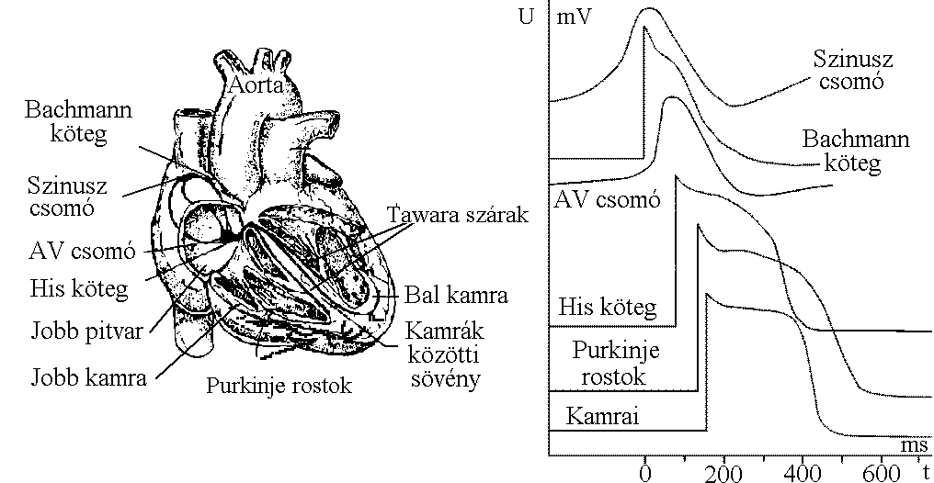
1. ábra A szív és ingerületvezető rendszere
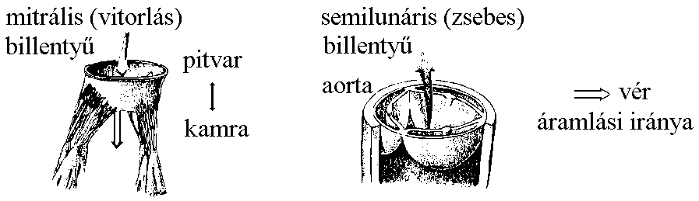
2. ábra A mitrális és semilunáris billentyűk
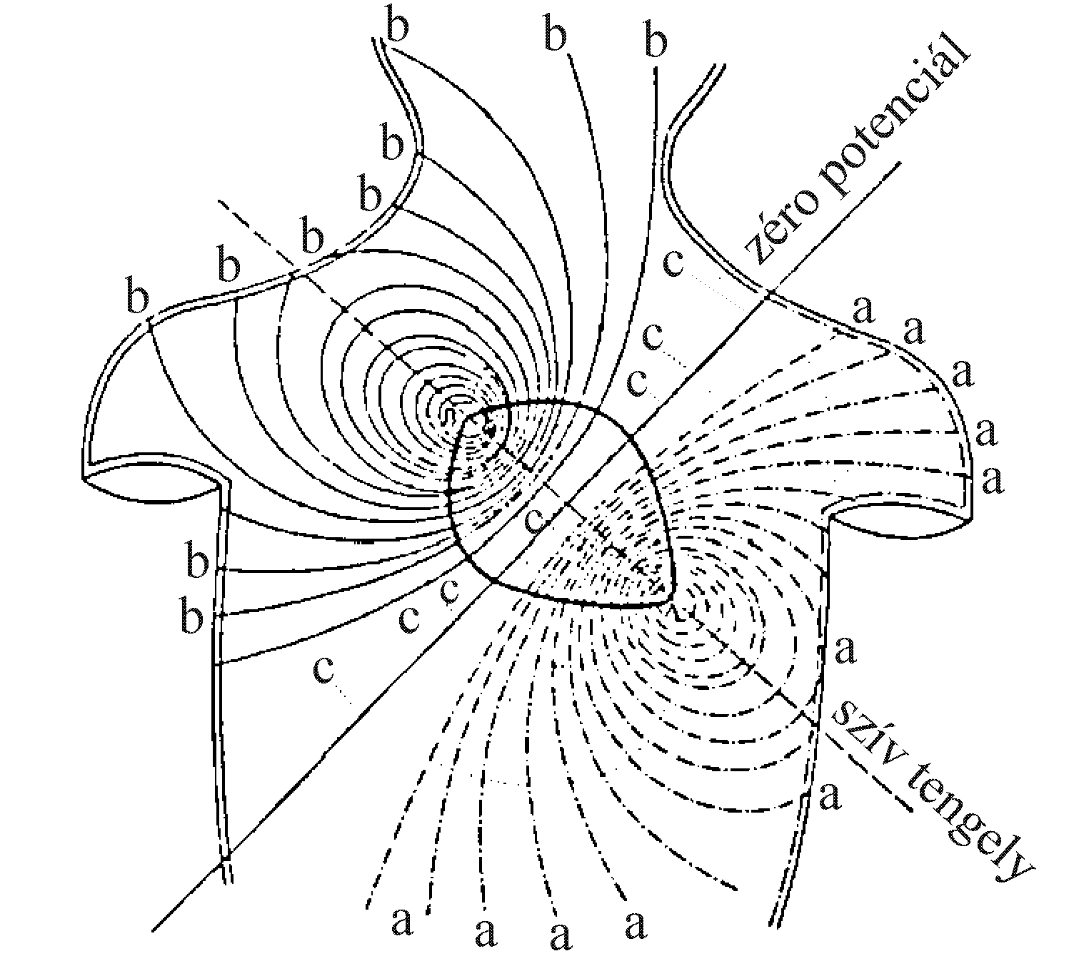
3.ábra Dipol potenciáleloszlása
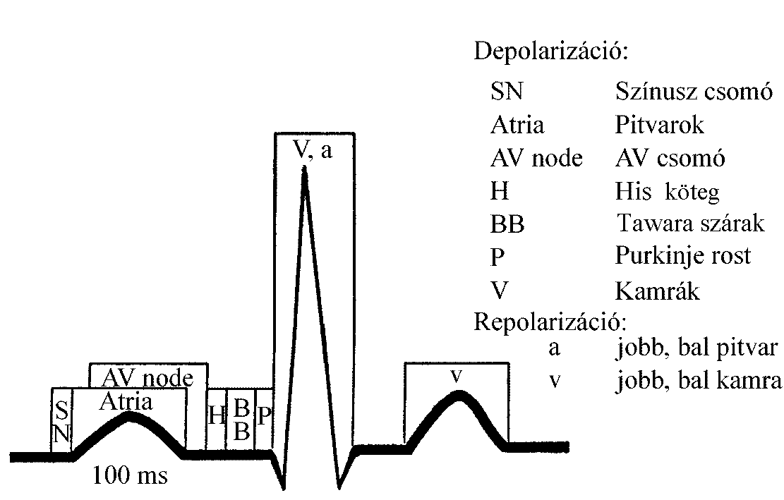
4. ábra Tipikus EKg jel és az ingerület terjedése

végleágazódásaiban jut el az kamrai izomzatba. Az ingerület a kiváltásának pillanatától számítva kb. 220-280 ms idő alatt halad végig a szív teljes ingervezető rendszerén. Az előzőek alapján ismert, hogy ingerlés hatására az egyes izomsejtek nem csak összehúzódnak, hanem bennük akciós feszültség is keletkezik. Mivel ennek a feszültségnek iránya és nagysága van, elemi bioelektromos generátornak, dipólusnak tekinthetjük. A sok kis elemi dipol-vektor a szívben, mint térfogati vezetőben szuperponálódik integrál vektorként ( 3. ábra ) értelmezhető, és végeredményben létrehozza azt a testfelszíni potenciáleloszlást, amelynek mérése az alapja a non invazív elektrokardiológiai vizsgáló eljárásoknak.
A 4. ábrán a tipikus EKg jel alakját ( Einthoven II elvezetés, lásd elvezetés rendszereknél ) betűjelölését és az ingerképző és vezető rendszer jelhez rendelt működését szemlélteti.
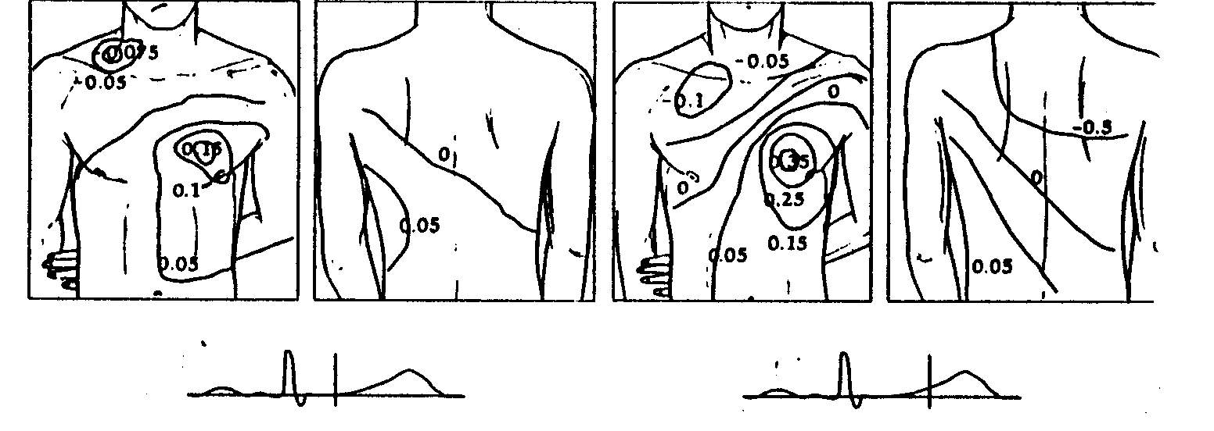
5. ábra Adott időpillanatokhoz tartozó testfelszíni potenciáleloszlás:EKG Mapping

A 5. ábra sorozata azt mutatja be, hogy egy szívciklus két időpillanatában hogyan változik a potenciáleloszlás a testfelszínen. Megfigyelhető, hogy nagyobb izomtömegek egyidejű depolarizációja vagy repolarizációja jellegzetes ( izopotenciális vonalakkal jellemzett ) hullámokat hoz létre. A szív akciós feszültségének időbeni változása az orvos számára diagnosztikai jelentőségű és hasznos információt szolgáltat a szív ingerület-vezetési rendszerének és izomzatának az állapotáról.

A szív funkcionális működésére jellemző vitális paraméterek
A 6. ábra szemlélteti a feladatát ellátó ( egyirányú vérkeringés ) szív működését kisérő villamos, nyomás ( pumpa funkció ) és a billentyűk ( nyitási, záródási ) működését jellemző mechanikai hang jelek egymáshoz viszonyított időbeni alakját és nagyságát több szívciklusra. A egy perc alatti szívciklusok száma az EKg jelből meghatározott HR ( Heart Rate ) szívfrekvencia, mértékegysége 1 bpm ( beat per minute: ütés per perc ).
A szívhangok ( 10 Hz-1 kHz frekvencia tartományban ) vizsgálatával, megjelenítésével és regisztrálásával a PKG phonokardiográfia ( fonokardiográfia ) foglalkozik, kiértékeléséhez megvezető jelként az EKg jelre szükség van. Vizsgálatakor a billentyűk állapotáról kapunk elsődleges információt.
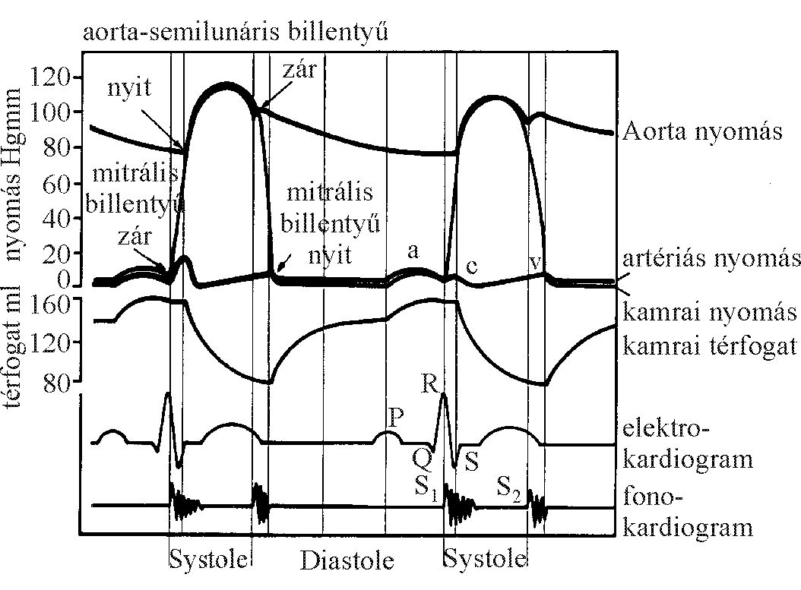
6. ábra A szívműködés jellemző jelei

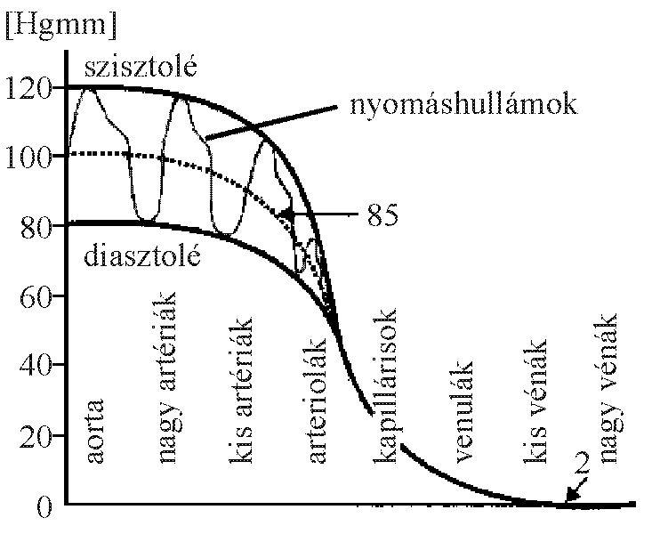
7.ábra Nagyvérköri nyomásértékek
A 7. ábrán a szív dinamikájára, munkabíró képességére jellemző nagyvérköri nyomásváltozás látható. A kamra izomzatának erős összehúzódásakor az aortába juttatott vérmennyiség a pulzustérfogat az un. SV ( Stroke Volume ), amelynek egy percre számított értéke a szívperctérfogat az un.CO ( Cardiac Output = HR * SV ), legelterjedtebb non invazív mérési módszere a mellkas impedancia mérésén alapuló IKG Impedancia Kardiográfia.
Az intrakardiális ( hemodinamikai ) és érhálózati nyomásviszonyokat katéteres közvetlen vagy invazív IBP ( Invasiv Blood Preasure ), míg a nagyvérköri perifériális nyomásviszonyokat közvetett vagy non invazív NBP ( Non invasiv Blood Preasure ) vérnyomásmérés módszerével vizsgálhatjuk.
A szívműködésre jellemző nyomáshullám (7. ábrán bejelölt periódikus nyomásváltozás ) a perifériális érhálózatban terjed a ciklikusságát megőrzi és például: a csukló artériáján ( tapintással ) érzékelve kapjuk a periodicitásra jellemző pulzus értékét, mértékegysége 1 bpm.
A szívdiagnosztikában nagy szerepe van az orvosi képfeldolgozó berendezéseknek, kiemelkedően a kardiológiai real-time ( valós idejű ) UH ultrahang és a radiológiai ( röntgen angiográfiás, izotóp ) berendezéseknek, ahol a szívfal és a billentyűk mozgásáról, a vér áramlási viszonyairól, és a szívizom és a koszorúér hálózat állapotáról kapunk diagnosztikailag értékes információkat akár 3D ábrázolásban is.
Végül a bioelektromos áramok jeleinek mágneses terét szupravezető detektorral érzékelő módszert említjük még meg, ez úgy a szív- mind az agyműködés vizsgálatában alkalmazott.

Elektrokardiográfia ( EKG )
A szív működése során keletkező villamos jelek mérésével, megjelenítésével, regisztrálásával és analizálásával az eletrokardiográfia foglalkozik. A konvencionális eljárások jellegzetessége, hogy csak egy részét veszik figyelembe a test felszínén lévő információ halmaznak, tipikusan a dipólusként leírható térbeli integrál-vektor különböző síkokban vett vetületeit. Ez alól az XYZ térbeni megjelenítést alkalmazó vektor-kardiográfia kivétel. A síkokat az emberi test hosszirányában (tengelyében) definiálva kapjuk meg. A hossztengelyben a homlok síkjával megegyező a frontális, arra merőleges a szaggitális, míg a hossztengelyre merőleges a horizontális síknak felel meg.

Természetesen az ingerületvezető rendszer invazív intrakardiális ( közvetlen a szív felszínén vagy katéter szívüregbe vezetésével ) elektrokardiológiai módszerrel közvetlenül is vizsgálható.

Az ingerületképző és vezető rendszer zavarainak vizsgálatára számos elektrokardiológiai jelfeldolgozó módszer létezik, pl aritmia analízis, ST szegmens analízis, LP (LatePotential) kamrai utópotenciál vizsgálat.

A testfelszíni potenciáleloszlást az EKG Mapping ( a 5. ábra szerinti potenciáltérkép) technika vizsgálja.

Mivel a szív diagnosztikában alkalmazott készülékek nem csak egyszeri, rövid idejű vizsgálatokban jelennek meg, hanem megfigyelésre, hosszú idejű vizsgálatokra, azaz monitorizálásra (például: Holter monitorizálás, Intenzív őrzés, Műtéti monitorizálás…) is alkalmazottak, ezért ebben a pontban kitérünk ezen alkalmazások egy egy speciális méréstechnikai megoldására is.

Az első elektrokardiogrammot 1887-ben Waller készítette egy Lippmann-féle kapilláris elektrométerrel. 1903-ban Einthoven a dipol elmélet alapján a test felszínének három végtagi pontján ( jobb és bal kar, bal láb ) helyezett el elektródokat, így frontális vetületekről mai szemmel is jól látható un. bipoláris (potenciálkülönbség a potenciál tér két pontja között) felvételt készített. Századunk elején az elektródokról közvetlenül nagy érzékenységű, forgótekercses galvanométerrel végeztek vizsgálatokat.
1930-as években Wilson referenciapontot, CT Central Terminalt hoz létre, amelyhez képest definiálja a végtagi elektródokon érzékelt akciós potenciál un. unipoláris felvételeit, majd a horizontális síkban érzékelt mellkasi unipoláris érzékelést. Ebben az évtizedben jelennek meg, az elektronika fejlődésének következtében a szárazelemről működtetett elektrokadiogáfok. Ezzel egy időben megjelentek a többcsatornás berendezések is. A 1940-es években Goldberger módosít Wilson végtagi unipoláris érzékelésén és már hálózati táplálású berendezésekkel dolgoztak.
A félvezető diszkrét elemekből felépülő EKG készülékek az 1950-es évek végére jelentek meg. A 1970-es években az integrált félvezető áramköri elemekből felépített elektrokardiográfok, majd a 1980-as évek közepén a számítógépbe épített EKG kártyás kiépítések megjelenése követte a technikai fejlődést.

Napjainkban a kompakt kivitelű, orvosi döntéstámogatással kiépített intelligens EKG készülékek és az őrző monitorokban alkalmazott elektrokardiográf mérő modulok többprocesszoros kivitelűek.
A fiziológiai jelek méréstechnikája témakörben megadott mérési modell alapján az elektrokardiográf készülékek elvi felépítését, a jelátvitel szempontjából adott hardver, szoftver elemeit, egyértelműen a 8. ábra szemlélteti. Az elektrokardiográfia alapvető méréstechnikai igényei az elektrofiziológiás jelek méréstechnikájának megfelelőek, itt foglaljuk össze a konkrét EKG készüléktől elvárt feladatokat:
- Alakhű jelátvitel ( linearitás );
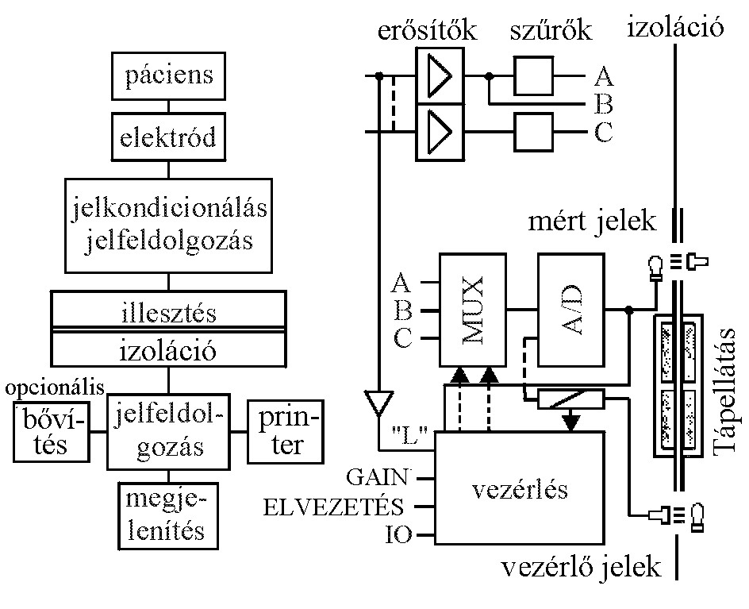a) b)
8. ábra EKG készülék hardver elemei
- Egyidejű jelfelvétel ( lehetőleg );
- Elvezetések automatikus választása;
- Zavarérzéketlenség ( külső: hálózati, elektród, belső: izommozgás );
- Bekapcsolás után önteszt és rövid időn belüli üzemképesség;
- Átvitel ellenőrzése ( kalibrálás, önteszt );
- Csatlakozók, nagy megbízhatósága;
- Nagy üzembiztonság és pontosság,;
- Regisztrátum legyen egyértelműen pácienshez rendelt és ( papírtekercs vagy A4 lap ) egyszerűen, gyorsan cserélhető, betölthető;
- Adatarchíválási képesség ( belső adatmemória terület, lehetőleg FDD, CD, Flash archíválás elvárt ) és leletként megjelenik a többfunkciós intelligens kártya;
- Hálózati táplálás: BF, CF érintésvédelmi villamos biztonság (nagy szigetelési ellenállás);
- Információs hálózati kapcsolat kiépítése: egy teljesen új telekommunikációs környezet van kialakulóban, amely a legkorszerűbb technológiákon alapul, amelyek ISDN, IntraNet; InterNet: World Wide Web WEB és Wireless Application Protocol WAP alklmazások.).
- Alkalmazás szerint jelfeldolgozás opcionális hardver-, szoftver moduljainak igénye;
- Monitorok speciális funkcionális igényei (határérték beállítás, riasztás, trendanalízis. .);
- Mechanikai behatásokkal szembeni érzéketlenség;
- Hordozható készülék esetén kis tömeg és hosszú élettartamú feszültségforrás.

A 8. a. ábra alapján az EKg jel megismerése, érzékelése az első feladat. Ehhez tekintsük át az elvezetés rendszereket, az alkalmazott elektródokat és ismerjük meg a vizsgálandó jel paramétereit valamint mérőkészülékeit.

Az EKg jel érzékelése: Elvezetés rendszerek, elektródok, elektródkábelek
A szív akciós potenciáljának non invazív vizsgálatakor az integrál vektor testfelszíni potenciál terének adott pontjain a vetületi értékeket unipoláris vagy bipoláris elvezetéssel érzékelhetjük a végtagon vagy mellkason felhelyezett elektródok segítségével. A 9. ábrán látható a nemzetközileg szabványosan elfogadott standard 12 elvezetés. Frontális síkban egyenlő oldalú háromszög oldalaira vett vetületek, az Einthoven által definiált bipoláris EI, EII, EIII végtagi elvezetések, amelyekre azonos időben fennáll az, hogy EII=EI+EIII. A színjelölt elektródokat a R Right ( piros ) jobb- és L Left ( sárga ) bal kézre valamint a F Foot ( zöld ) bal lábra kell felhelyezni. A jobb lábon lévő N neutrális ( fekete ) elektród a feszűltség utánhúzás pontja (CMRR növelése közös jel utánhúzással ).
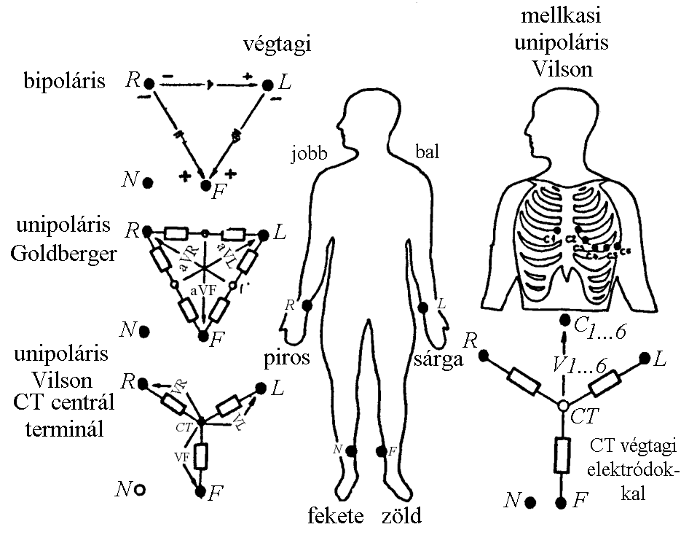
9. ábra EKG elvezetések
A végtagi elektródokat használva, a Wilson CT= ( UR+UL+UF )/3 közös pontú unipoláris végtagi elvezetése alapján Goldberger új közös pontok felvételével érzékenyebb megoldást adott, és ez az un. aVR, aVL, aVF növekményes unipoláris elvezetés került be a nemzetözileg elfogadott rendszerbe. A 9. ábra alapján látható, hogy Goldberger érzékelt jele ( maga a súlyvonal ) 1,5-szöröse a Wilson súlyvonalmenti CT ( mint súlypont ) pontig érzékelt jelének. A végtagi elektródok felhelyezésével képzett CT-hez viszonyítottan mért, az ábrán bejelölt szívközeli, a horizontális síkban értelmezett V0….V6 Wilson mellkasi unipoláris elvezetések szintén szabványos színjelöléssel, nemzetközileg elfogadottak. Tehát a standard 12 elvezetés a 3+3 végtagi, és +6 mellkasi elvezetéseket tartalmazza. Ezeket 10 elektród felhelyezésével egyidőben tudjuk érzékelni és átmenetileg tárolni, majd egymás után, egy, három vagy hat csatornás (megjelenítőn vagy ) regisztráló regisztrátumaként megjeleníteni.
A térbeli integrál vektor megjelenítésére 1956 óta ismert a korrigált ortogonális bipoláris X, Y, Z Frank elvezetési rendszer, amely EKG ( például: LP analízis ) és vektorkardiográfiás alkalmazása ismert. A 10. ábra szerint felhelyezett 7 elektród és az ellenállás hálózat alkalmazásával adódnak további feldolgozásra az egymásra merőleges térbeli vetületek. Napjainkban a térbeli vektor a 12 elvezetéses EKG jeleiből kiszámítva is előállítható, de a jelfeldolgozások minőségi eredményei, dignosztikai szempontból megkövetelik a valódi Frank elvezetés, vagy a 11.a ábrán szemléltetett ortogonális X, Y, Z elektród felhelyezés és a hozzá tartozó hardver, szoftver elemek kifejlesztését. Így a nagyfelbontású elektrokardiográfiás HREKG ( High Resolution EKG ) alkalmazások kerülnek előtérbe.
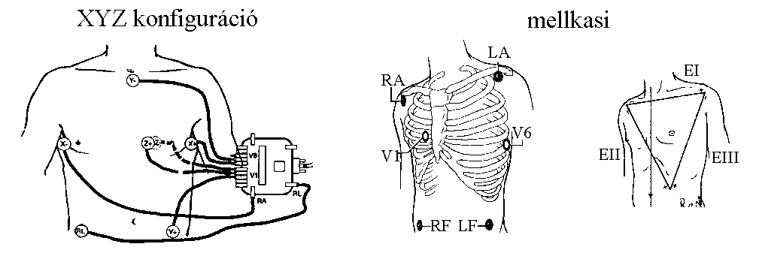
a) b) c)
11. ábra 7, 5 és 3 elektród felhelyezése
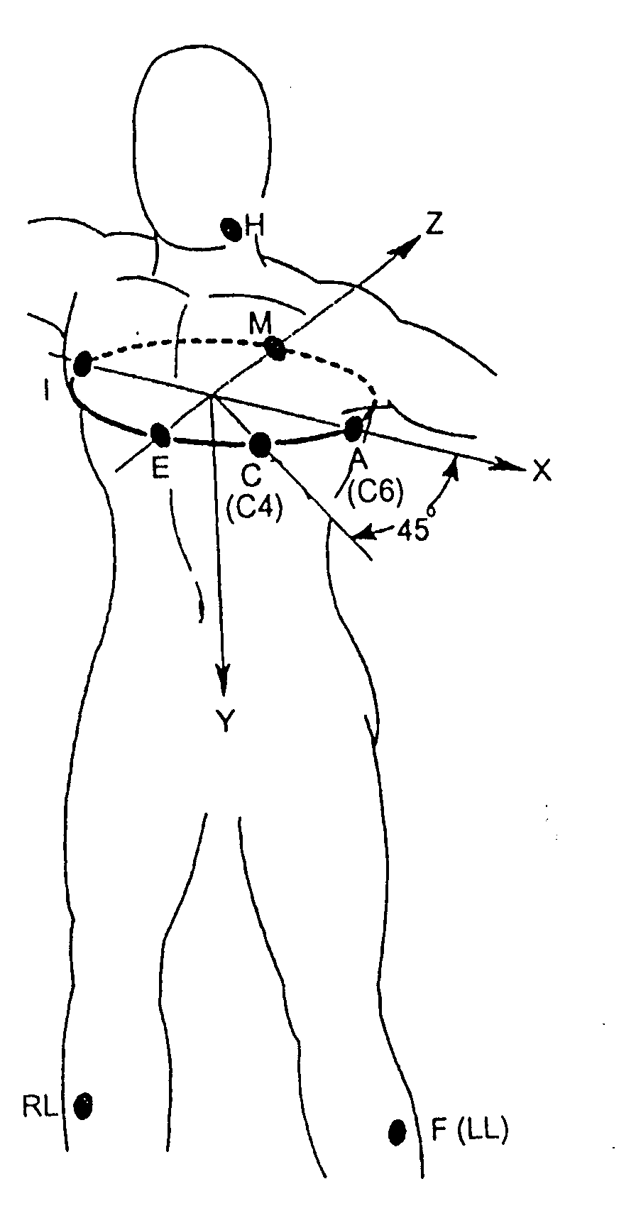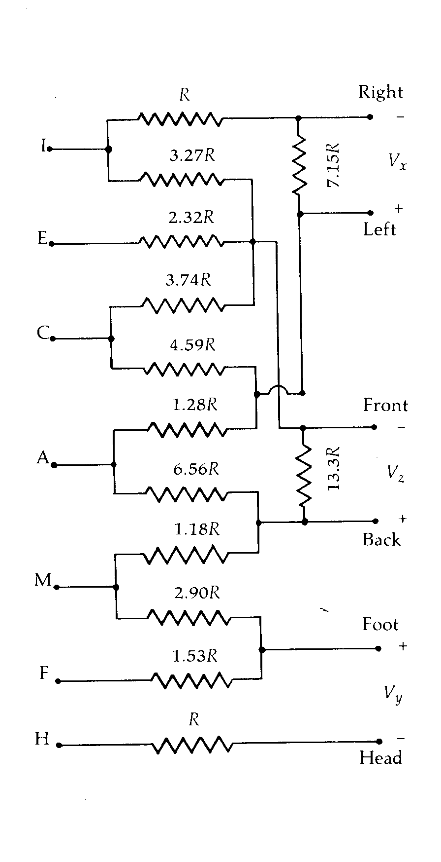
10. ábra Frank féle elvezetési rendszer

A gyakorlatban a standard 12 elvezetés 5 elektródos ( 4 végtagi+1 fehér mellkasi; 11.a ábra ) jelfelvétellel is megjeleníthető, de nem egyidőben, mivel a hat mellkasi elvezetés egy elektróddal csak egymás után vehető fel.

Sűrgősségi esetekben a 3 elektródos ( 11.c.ábra ) jelfelvétel elfogadott, ez alkalmazott sűrgősségi esetekben és monitorizáláskor is az Einthoven ”háromszögre” a 1. Táblázat szerint értelmezetten.
Természetesen további elvezetések, elektród felhelyezések is léteznek ( például: az EKG Mapping akár 30÷ 256 elektródot is felhelyez körben a mellkasra ), amelyekre itt nem kívánunk kitérni.

1.Táblázat ECG elvezetések értelmezése mellkasi 3 elektród felhelyezésekor
Elvezetés jele | Páciens elvezetés | Megfelelő | Bipoláris jelek értelmezése
EI | RA | Jobb kari elektróda | Negatív elvezetés
EI | LA | Bal kari elektróda | Pozitív elvezetés
EI | LL | Bal lábi elektróda | Referenciapont
EII | RA | Jobb kari elektróda | Negatív elvezetés
EII | LL | Bal lábi elektróda | Pozitív elvezetés
EII | LA | Bal kari elektróda | Referenciapont
EIII | LA | Bal kari elektróda | Negatív elvezetés
EIII | LL | Bal lábi elektróda | Pozitív elvezetés
EIII | RA | Jobb kari elektróda | Referenciapont

A gyakorlatban használt elektródok (12. ábra ) lehetnek fém, fémoxid és Ag-AgCl lap és korong kivitelű testfelszíni, végtagon gumi pánttal vagy csipeszbe építetten, mellkason gumi pánttal vagy szívólabdával rögzíthetően, többször használatos valamint felragasztható egyszer használatos kivitelűek. Intrakardiális vizsgálatokra katéteres platina vagy arany elektródsor kiépítést használnak. A testfelszíni elektródok kontaktusának javítására speciális EKG elektród zselét, gélt alkalmaznak.
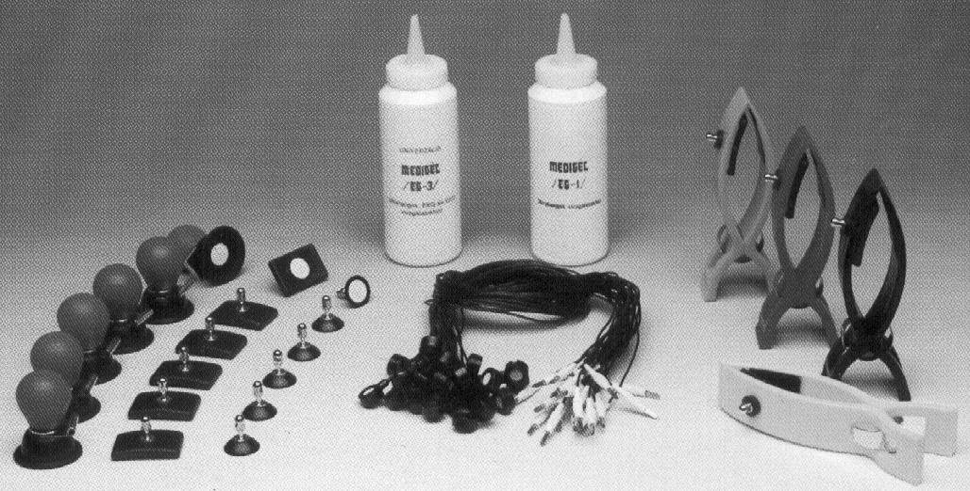



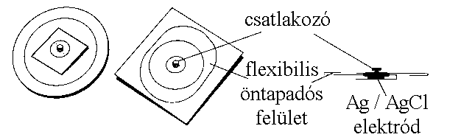

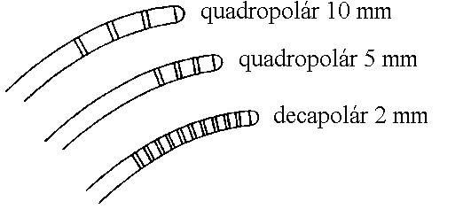
12. ábra EKG elektródok

Az elektród több eres árnyékolt kábelen keresztül csatlakozik az EKG készülék bemenetére egy közbenső kábelfejen keresztül, amely lehet univerzális kiépítésű is attól függően, hogy a készülék hányféle elvezetés feldolgozására képes. A 11.a ábrán egy univerzális kábelfej látható, amelyre jelenleg csak 7 elektród jelének fogadására használt EKG kábel csatlakozik. Ezen kábelfejek monitorozáskor az EKG modulba épített vitális paraméterek ( légzésszám, SaO₂ ) mérőérzékelőinek csatlakoztatására is alkalmasak. Az elektród kábeleket célszerű úgy összefogni (csavartan ) az induktív csatolású zajfeszültség megjelenése miatt, hogy a hozzávezetések között kialakuló felület minimális legyen.

EKg jelek és jellemzői
Mint már az ingerületvezető rendszer tárgyalásakor megjelenítettük a tipikus EKg jel az Einthoven EII elvezetésnek megfelelő, ezért a paraméterek értelmezését is ennek alapján adhatjuk meg. A tipikus normál EKG-görbére (13. ábra ) jellemző mennyiségnek tekintjük az egyes szakaszok amplitúdó értékeit és a közöttük eltelt időt, lásd a 2.Táblázat adatait.

Természetesen a kóros EKg jelek úgy időben mind alakban eltérnek a normál EKg jeltől. A jel legmagasabb frekvencia komponensét normál esetben a QRS komplexum határozza meg, ez max. 80 Hz. Jellegzetes eltérésekre már tipikusan külön jelfelvételi és jelanalizálási technikák kerültek alkalmazásra a kardiológiai gyakorlatban ( ezekre a 2.3. pontban még visszatérünk).
2.Táblázat EKg jel paraméterei
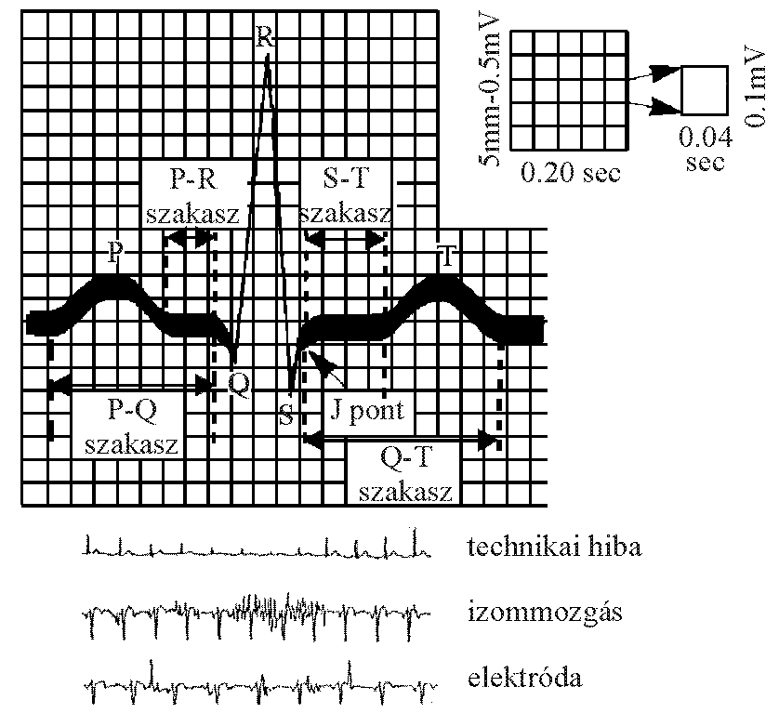
13.ábra EKg jel jellemzői és műtermékei
RR idő | T_{RR}= 0,75 ÷ 0,9 s
P-hullám ideje | T_{P}= 0,1 s
PQ pitvar-kamrai átvezetés | T_{PQ} = 0,12 ÷ 0.2 s
QRS-komplexum ideje | T_{QRS}= 0,08s (0,07 ÷ 0,12s
Kamrai szisztolé ideje | T_{QT}= 0,25 ÷ 0,4 s
ST-szakasz ideje | T_{ST}= 0,06 ÷ 0,16 s
ST-szakasz amplitúdója | A_{ST}= 0 ÷ 0,6 mV
T-hullám ideje | T_{T}= 0,18 ÷ 0,24 s
Q-lullám amplitúdója | AQ= 0,2 mV (0÷0,3 mV)
P-hullám amplitúdóia | AP= 0,2 ÷0,3 mV
QRS-komplexum amplitúdója | A_{QRS}= 1 mV
T-hullám amplitúdója | A_{T}= 0,3 ÷ 0,6 mV
R-T viszony A_{R}/A_{T} | 3 ÷5
P- és T-hullám előjele ± | konkáv, konvex jelleg
QRS forma: | normális, abnormális

A gyakorlatban előfordul az EKg jeleknek olyan torzulása, amely alkalmazástechnikából ered. Ilyen például a megnövekedett elektród potenciál miatti null vonal eltolódás, a rossz páciens elektród kontaktus miatt a jelben sztochasztikus zajkomponensek jelennek meg vagy a páciens mozgása miatt az izom akciós potenciáljának nagyfrekvenciás komponensei válnak zavaróvá. Ezen műtermékek ”artefaktok” megjelenésének lehetőségét minimálisra kell csökkenteni, magának a készüléknek kialakításával ill. vizsgálatkor a felhasználó mérési körülményekre történő odafigyelésével. Természetesen előfordulhat technikai műtermék is az elektronika hibájából, ezért elvárt a szoftveresen beépített monitorozás: a funkcionális önteszt.

Az EKg diagnosztika méréstechnikai jellemzői ( jelfeldolgozás; teleinformatika )
Az EKG az egyik legalapvetőbb vizsgálati módszer -és nem csak a kardiológai gyakorlatban-, kiemelt jelentőségű: * a ritmuszavarok (aritmia ) diagnosztikájában ; **szervi szívbetegségre utaló jelalaki eltérések ( infarktus, kamrai – pitvari - hipertrófiák, stb.); ***az EKg jelek kóros eltérésekre utalhatnak ( ionháztartási zavar, gyógyszerek nem kívánt hatása stb.); ****differenciál diagnosztikával adatokat kaphatunk egyes betegségek súlyosbodására.

Az egészségügyi ellátás különböző szintjein, a háziorvosi és sürgősségi ( mentő szolgálat ) ellátástól a kardiológiai szakrendelésen és az intenzív osztályokon keresztül a műtéti beavatkozásokig a szív diagnosztikai méréstechnikai eljárásai más és más kiépítettségű elektrokardiográfiás készülék és információs hálózati kiépítést igényelnek. Ennek a szűrővizsgálati láncnak minőségi mérési eredményeit az orvos munkája mellett a célnak műszakilag megfelelő EKG készülékek biztosítják. Menjünk végig ezeken a szinteken és tekintsük át az elektrokardiográfoktól elvárt méréstechnikai követelményeket. Itt említjük meg, hogy a helyes diagnózis felállításához szükség lehet ultrahangos és radiológiai vizsgálati módszerek alkalmazására, illetve a telekonzíliumok lehetőségére ( orvos szakmai tapasztalatok cseréjére, és kardiológiai adatbankok elérésére a helyes diagnózis támogatására). A jövő bármennyire is távmérés és távadat feldolgozás jellegű, egy biztos, hogy sehol a világon, semmilyen automatikus értékelést nem fogadnak el szakorvosi megerősítés ( konfirmáció ) nélkül.

A háziorvos a standard 12 elvezetésnek megfelelő 5- vagy 10 elektródos ( hozzávezetéses ), egy- vagy háromcsatornás megjelenítővel, regisztrálóval kiépített és/vagy lehetőleg hordozható sürgősségi ellátáshoz hátoldalára fixen beépített elektródos kivitelű készülékkel kell, hogy rendelkezzen. A készüléket fel kell készíteni arra az esetre is, hogy beültetett pacemakeres beteg vizsgálata is kiértékelhető legyen, valamint sürgősségi ellátásban azonnali defibrillálás legyen alkalmazható, tehát legyen defibrillátor ( elleni ) védelemmel ellátott.. Itt még felmerül a távmérés és diagnosztizálás, azaz a telemetria lehetőségének kérdése is. A normál EKg jeltől való eltérést tapasztalva, amelyek közül mintaképpen a 14. ábrán adunk meg tipikus jelalakokat, további szakorvosi majd klinikai ambuláns vagy benn fekvő hosszúidejű vizsgálat ( monitorozás ) szükséges. Például nagy kapacitású memória az ambuláns elektrokardiográfia (Holter monitorozás) regisztrálási követelményének megfelelően, vagy terheléses ( ergometriai ) szűrővizsgálatkor az EKG készüléknek opcionálisan tudnia kell egy kerékpár fékerő beállításának vezérlését.

Az normál EKg jel és az attól való, betegségcsoportokra jellemző, eltérések vizsgálatára alkalmas EKG készülékek felépítésének HW hardver - SW szoftver kialakításában aszerint találkozunk speciális megoldásokkal, hogy mi az alkalmazás célja: szűrő- ( konvencionális EKG ) vagy sürgősségi vizsgálatra; megfigyelésre ( monitorozásra ) - aritmia-, ST szegmens analízisre -illetve LP utópotenciál diagnosztikai vizsgálatára. Eltérés lehet abban, hogy hány elektródos -elvezetéses - kábelt kell használnunk, és az defibrillátor védett legyen-e.
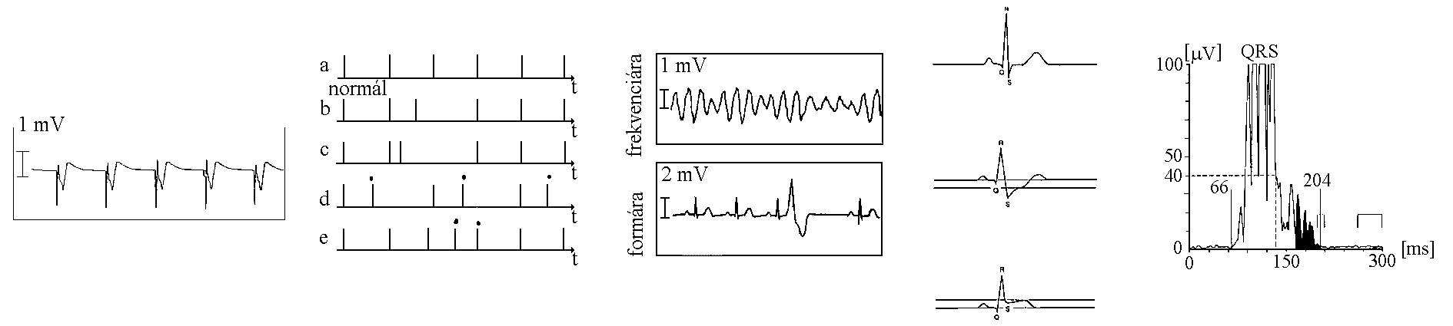
a) pace EKg b) aritmia c) ST szegmens d) LPotenciál
14. ábra EKg jelek

A bemeneti erősítő fokozat lényegében azonos HW elemkészletű, konkrét kialakítása a normál-, és monitorozás- vagy a nagyfelbontású HREKG ( High Resolution EKG ) elektrokardiográfiás méréstechnika igénye szerint történik. Erre a későbbiekben még külön, külön is visszatérünk, most ebben a fejezetben a 14. b,c,d ábrán szemléltetett eltérések méréstechnikai műszaki jellemzőit ismertetjük, a kóros EKg jelek egyenkénti parametrikus definiálása nem célunk!

Aritmia ( Arrythmia ) analízis

Aritmiás jelekről (14. b ábra alapján ), az ingerképzés és az ingerületvezetés zavarainak jellemzőjeként akkor beszélünk:
- ha az egymás után következő QRS komplexumok (szívciklusok ) ideje RRt különböző: a HR ( Heart Rate ) szívütések száma jelentősen megnő tachikardia (HR>120 és RRt<0,5s); HR jelentősen lecsökken bradikardia ( HR<40 és RRt>1,5s és szívciklusok idejének átlaga >1,2s ); kimarad ütés (aktuális RRt >1,9*előző ARRt); aszisztole nincs R hullám >1,6s-ig, ahol RRt a pillanatnyi és ARRt átlagos szívciklus idő;
- ha az alárendelt központok nem kapnak ingert (passzív heterotópia) az AV csomó, a His köteg képes alacsonyabb frekvenciával átvenni a vezérlő funkciót;
- vagy ha valamelyik alárendelt központ (AV csomó, His köteg) nagyobb frekvenciával képez ingert, mint a szinusz csomó (aktív heterotópia ),.
- ha az összehúzódások ( szisztolék ) a normális szívciklusnak megfelelő idő előtt következnek be pitvari vagy kamrai extraszisztolé, ES jelenik meg ( ES a 14.b ábrán, ha ez többször ismétlődik egymás után, ez a halmozott ES-ek );
- Ha az extraszisztolék állandósulnak, az tachikardiához, majd pitvari fibrillációhoz vezet, a fibrilláció másik fajtája a kamrai, amely súlyos, életveszélyes állapot, és azonnali beavatkozást követel.
A fentiek csak érzékeltetik az aritmia analízis feladatát, de úgy próbáltunk mintát adni, hogy ebből is kiderüljön az a sokrétű méréstechnikai elvárás, amely készülékeit jellemzi. Ennek megfelelően szükség van a detektált jel:
- időtartománybeli vizsgálatára a pillanatnyi szívfrekvencia állandó mérésére, és átlagának képzésére, valamint
- páciensre jellemző normál jel és alaki eltéréseinek felismerésére, forma analízisére és parametrikus osztályozására.
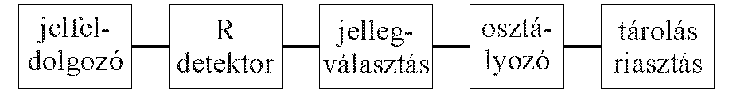

15. ábra Aritmia analizátor algoritmusa
A 15. ábra egy aritmia analizátor algoritmikus felépítését szemlélteti, ennek alapján az egyes fokozatoknak az alábbi funkciói vannak:

- bemeneti fokozat: ( részletesen lásd 2.4 alpontban ) EKG készülékekre jellemzően (bemeneti védelem, elektród kontakt figyelés, elvezetésválasztó, hálózati zaj és izomremegés szűrés, pacemaker jel érzékelés, erősítés… );
- R detektor: jel zaj viszonyra optimalizált QRS detektáló algoritmus kell, majd pillanatnyi és átlag szívfrekvencia digitális mérése ( részletesen lásd 2.4 alpontban );
- jel válogatás: páciensre jellemző normál jel felismerése, megtanulása, tárolása, kóros jelek válogatása tipikus mintaszakaszok ( ES Extra Systole ) vagy definiált jellemzők ( pillanatnyi RRt-, átlagolt ARRt szívfrekvencia, amplitúdó, időtartam ) alapján;
- osztályozó amplitúdó-időtartam osztályozás, forma analízis mintaillesztéssel a korrelációs tényező vizsgálatával, paraméter csoportosító ( orvosi döntéstámogatás SW, matmatikailag megfogalmazható kritériumok alapján, deklaratív nyelvenen áll elő );
- tárolás, riasztás osztályozott események időpont szerinti tárolása megválasztott paraméterek szerinti trend analízishez, határérték túllépés esetén vészhelyzet riasztás, közvetlen életveszélyt jelentő aritmiákra riasztás: extrém bradikardia, aszisztólia, extrém tachikardia, pitvari vagy kamrai fibrilláció esetén, valamint a vizsgált jel tárolása a riasztás előtti min. 30s időtartamban, hogy az adatok előhívhatók legyenek az orvosi döntés támogatására.

ST szegmens analízis

A 14.c ábrán ST szegmens eltéréseket szemléltetünk, amely alapján analízisében az alábbi legfontosabb méréstechnikai feladatokat kell megoldani:
- az 80ms-os ST szakasz pontos időbeni kezdetének – EII elvezetés J-pontja – meghatározása , erre már neutrális hálózati HW-vel megvalósított megoldások is léteznek;
- az izoelektromos ”0” vonal meghatározása, ezt a vizsgált EKg jel EII elvezetés 30ms- - os PQ szakaszában lévő jel amplitúdó átlagaként veszik fel;
- az ST szakasz amplitúdó eltolódásának előjelhelyes mérése, tárolása.
A 30 ms-os PQ referencia szakasz és 80ms-os ST mérendő szakasz vége kijelölése kurzorral a infarktusos betegek vizsgált többi elvezetéseiben is megjeleníthető diagnosztikai értékkel bír.

LP utópotenciál vizsgálata

Az utópotenciálok megjelenésének diagnosztikai jelentősége abban áll, hogy megfigyelések szerint a LP jellel ( 14.d ábra ) rendelkező betegek esetén nagymértékben megnő a tartós kamrai tachikardia esélye, amely az esetek egy részében kamrai fibrillációba, majd hírtelen szívhalálba ( sudden cardiac death ) mehet át. Éppen e kockázat miatt az utópotenciálok felismerése létfontosságú információt hordoz, és nem nélkülözhető a kardiológiai vizsgálatokban. Az orvosi kutatások infarktuson átesett betegeknél tapasztalták először ezen jeleket, mivel a részben elhalt szívizomsejtek között maradtak aktiválhatók, amelyek lassan ugyan, de részt vettek az ingerületvezetésben ( majd ”normál” esetekben is). Ekkor a HREKG ( High Resolution ElectroCardiograph ) nagyfelbontású EKG által vizsgált EKg jelben a QRS komplexum után, igen kis ~20 µV amplitúdójú, ~250 Hz nagyfrekvenciás ( EKg jel amplitúdójához és spektrumához viszonyítva ) feszültségingadozások jelennek meg, amelyeket az orvosi szakirodalom kamrai utópotenciáloknak ( Late Potentials, LP ) definiál.

Az orvosi diagnosztikában az utópotenciálokat eddig többnyire időfüggvényeik alapján diagnosztizálták. Az időtartománybeli vizsgálat fontos részét képezi az R triggerelt EKg jelátlagolás, amely művelet tulajdonképpen megegyezik a méréstechnikai gyakorlatban alkalmazott additív zajszűrés technikájával, és amelyet a fiziológiai alapok témakörben már mi is értelmeztünk, levezettünk. Léteznek olyan kóros EKg jelek ( például: bal ill. jobb Tawara-szár blokk esetén ), ahol a QRS komplexum kiszélesedik, hosszabb mint normál ( 120 ms ) esetben. Ekkor a LP utópotenciál a QRS jelszakaszra szuperponálódva jelentkezik, és ilyen esetekben a kiértékelés időtartományban gyakorlatilag lehetetlenné válik.
A kamrai utópotenciálok vizsgálatára másik lehetőségként a frekvenciatartománybeli kiértékelés. Felhasználva a DFT diszkrét Fourier transzformációt megvalósító FFT gyors Fourier transzformációs algoritmusok egyikét, elvileg megfelelő eredményre jutunk, mivel QRS frekvenciaspektruma ( f_{QRS} - 100Hz) nem esik teljes mértékben egybe a kamrai utópotenciálok spektrumával ( f_{LP} - 300Hz). Tehát így függetlenül az utópotenciálok időbeli elhelyezkedésétől az amplitúdó spektrumban az említett szakaszok jól elkülönülnek egymástól. A megoldás azonban csak elméleti jelentőséggel bír, hiszen ha egy egész szívperiódusra végezzük az FFT számítást, akkor elveszítjük az utópotenciálok időbeli elhelyezkedésének információtartalmát. Ha azonban csak az EKg jelnek csak egy rövidebb szakaszát analizáljuk, akkor nagy problémát jelent a helyes megfigyelési időpont és időintervallum megválasztása. A továbbiakban egy olyan jelkiértékelési módszer kerül ismertetésre, amely minden páciens esetén lehetővé teszi az utópotenciálok frekvenciáinak, amplitúdóinak és azok időbeli elhelyezkedésének objektív mérését.

Ha mind az idő- mind a frekvenciatartomány csökkentett információtartalommal bír, akkor próbáljuk meg a két elemzési módszert úgy összekapcsolni, hogy egyesítse így az egyes tartományok előnyeit és zárja ki azok egyenkénti hátrányait, ez a frekvencia és időbeni spektrum ábrázolás technikája. Ezt a kiváló ábrázolási tulajdonságokkal bíró, új koordináta-rendszerű felvételi technikát a 16. ábra szemlélteti, azaz a vizsgált időtartomány 1,2… N jelű intervallumaiban adódó FFT spektrumképeket a frekvencia függvényében egymás után ábrázolva kialakuló 3D ábrázolást. Az ilyen típusú megjelenítést a szakirodalom SMT Spectro-Temporal Mappingnek, az ezen végzett analízist pedig STM módszernek definiálja. A HREKG rendszertechnikai felépítésére és LP méréstechnikai alkalmazására még 2.5 alpontban kitérünk.
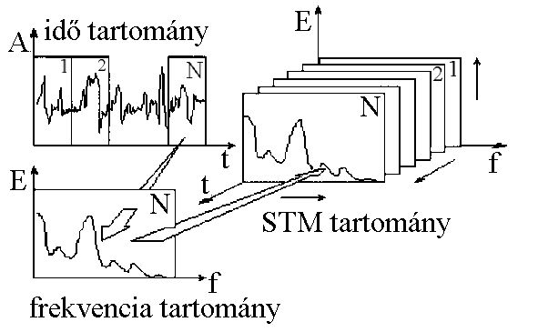
16. ábra STM ábrázolás

Telemetria, teleinformatika

Az EKG mind a mai napig az egyik legelterjedtebb vizsgálati módszer, mind vertikálisan ( háziorvosi alapellátás, járóbeteg ambuláns szakellátás, fekvőbeteg osztály ), mind horizontálisan ( például: fekvőbeteg osztályok: kardiológia vagy nem kardiológiai osztályok például a stroke-os betegeket ellátó ideggyógyászati osztályok, műtétes osztályok ( pre- és post operatív kardiológiai teendők ), krónikus osztályok. A vizsgált személy mozog ebben a rendszerben és adatainak úgyszintén mozognia kéne, főleg a kardiológiai sűrgősségi eset megjelenésekor: a szintén mozgó *háziorvos elérése majd **az eddigi vizsgálatok eredményeinek elérése valamint **az orvos számára az adatbankok elérése diagnosztika döntéstámogató segítése mind aktuális probléma, és a telemetria, a távdiagnosztika, a telekonzílium azaz a ( távorvoslás ) telemedicina területét érinti. Telemetria, távdiagnosztika hagyományos értelemben a telefonos FAX-modemes és vezeték nélkül URH frekvenciasávot használtó megoldásokat jelentette. Ma már az orvostechnikában egy teljesen új telekommunikációs környezet van kialakulóban, amely a legkorszerűbb technológiákon alapul, úgy mind az ISDN, az Internet, az intranet és a többfunkciós intelligens kártya ( Internet-Intranet-Intelligens kártya kombináció ). A kártyán rögzítendők a sürgős orvosi beavatkozást segítő olyan információk, mint a speciális életmentő gyógyszer, vércsoport, balesetnél értesítendó személy, stb…, továbbá az intelligens kártyával a felhasználó (páciens, orvos) hálózaton keresztül tudja saját magát azonosítani adathozzáféréshez, egészségügyi biztosítási adatok ellenőrzéséhez vagy akár szolgáltatások banki kifizetéséhez.
A telekonzílium lehetősége ma már interneten eleve adott, itt nem is a szoftver-, hanem a hardvereszközök ( kamerák, mikrofonok, hangkártyák, kábelek sávszélessége, stb.) kiválasztása és az anyagi ráfordítás jelentik a hazai megvalósítás korlátait, és az ISDN is szóba jövő megoldást nyújtó. Továbbiakban a kardiológiai információk adatátvitelét igénylő alkalmazások Internet szolgáltatásait összefoglaló rendszer kialakításokra mutatunk példát.

Az Internet/intranet alkalmazások (17. ábra ) legnagyobb előnye az up-to-date információkhoz való hozzáférés. Az Interneten keresztül a helyi-, az országos- és a nemzetközi adatbázisokban számos, döntő fontosságú információ elérhető, míg az intranet kiválasztott, zártnak mondható felhasználói csoportokra korlátozott alkalmazásokra irányul (például: az Egyesült Államokbani HEARTINFO Orvosi Tanácsadó cég elérése, ahol aritmiával, fibrillációval kapcsolatos kardiológiai tanácsadással és a kockázati tényezők meghatározásával foglalkoznak; a HIS (Hospital Information System) kórházi információs rendszer vagy azon belül az Intenzív osztály beteg felügyeleti monitor rendszerének elérése ).
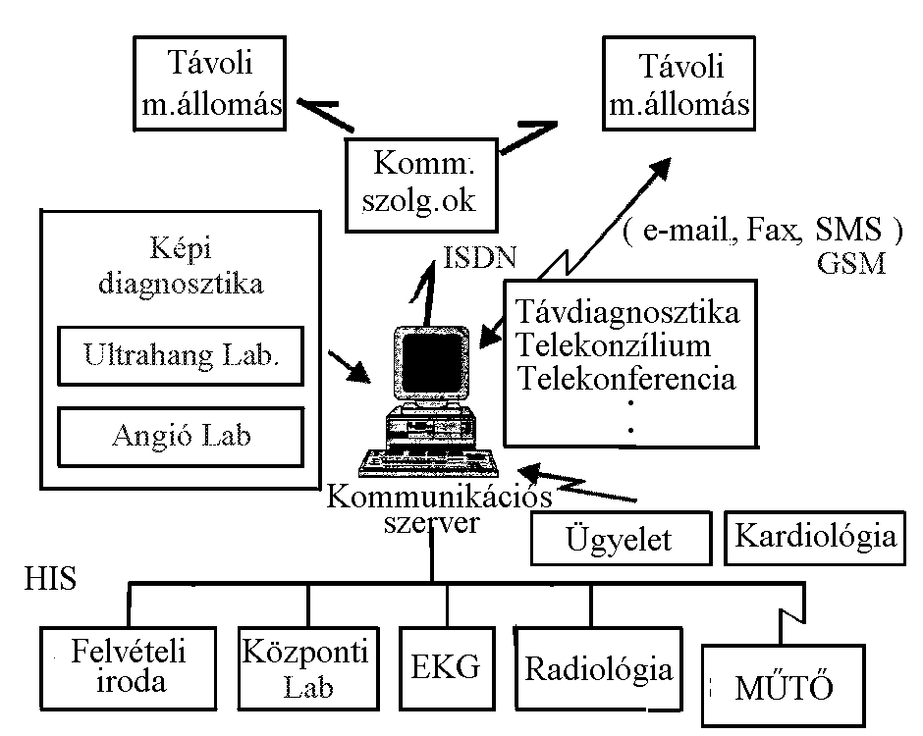
17. Kardiológiai információ útja
Ma a jogosultság tisztázásával gond nélkül lehetőség nyílik arra, hogy az intenzív osztályon fekvő beteg kezelőorvosa rápillantson a beteg aktuális vagy régebbi fiziológiás paramétereire, vagy akár a monitor rendszer automatikusan egy mobil telefonra küldött SMS távirattal értesítse a kezelőorvost, valamilyen komplikáció felmerülése esetén. Ez igaz a háziorvosra is, aki számítógépen vagy mobil telefonon keresztül lekérheti a betegtől saját otthonában magán mért adatait, diagnózisához elérheti a kardiológiai adatbázisokat, vagy a kórházban fekvő betegének állapotát akár intenzív osztály adatai alapján is követheti. A szöveges számszerű adatok és grafikus EKg jel, mint továbbítandó információ mellett ma már szükségessé vált a kardiológiai ultrahang és angiográfiás szívkatéterezési szöveges, álló- vagy mozgóképsorozatokat (loopok) tartalmazó leletek inetrnetes továbbítása és hozzáférése, nem csak diagnosztikai fontossága miatt, hanem például: távoktatás vagy telekonzíliumok számára.

Fő problémát tehát a beteg és a kardiológiai adatbázis távoli, gyors elérése jelenti. A korszerű módszerek többsége ma számítógépes (vezetékes ) Internet és a WEB (World Wide Web) alkalmazására épül. 1995-ben Svájcban létrehozták a HON (Health on the Net) alapítványt azzal célkitűzéssel, hogy az Internetet és a WEB-et az egészségügy céljaira használják. Tulajdonképpen ha az adateléréshez WEB szervereket, és felületet használjuk természetesen megfelelő kliens oldali PC-és böngészőprogram (Netscape Navigator vagy MS Internet Explorer) és vezetékes vagy modemes internet-kapcsolat szükséges a távoli munkaállomáson, illetve a beteg otthonában. A kliens áltat kezelt böngésző kéréseket tehet fel a szervernek dokumentumokat, fájlokat, szolgáltatásokat illetve kliens alkalmazások vagy programnyelven megírt scriptek végrehajtását is kérheti a szervertől. A szerver így kéréseket teljesít illetve eredményt küld vissza a kliensnek. A WEB alap átviteli protokollja HTTP (Hypertext Transport Protokol), szerverének feladata HTML (Hypertext Markup Llanguage) leíró nyelvvel létrehozott dokumentumok kezelése. A HTLM a WEB adatformátumában kódol Az internetes elérés esetén az SQL (Standard Querry Language) Server szolgáltatásait az IIS (Internet Information Server ), mint WEB szerver szolgáltatja .html formátumban. Kapcsolatuk a köztes ODBC ( Open DataBase Connectivity ) csatornát használó ASP ( Abstract Service Primitiv ) scriptek segítségével oldható meg. Ennek az adatbázis-elérési technológiának alkalmazása azért előnyös, mivel mind a WEB-es mind a WAP-os felület kialakítása nagyon hasonló módon oldható meg. Az ODBC egy nyitott adatbázis interfész különböző operációs rendszerek számára SQL pedig egy standard lekérdező nyelv. Az IIS az ASP script lefuttatása után a .html formátumú lapokat küld a kliens számítógépén futó böngészője számára..
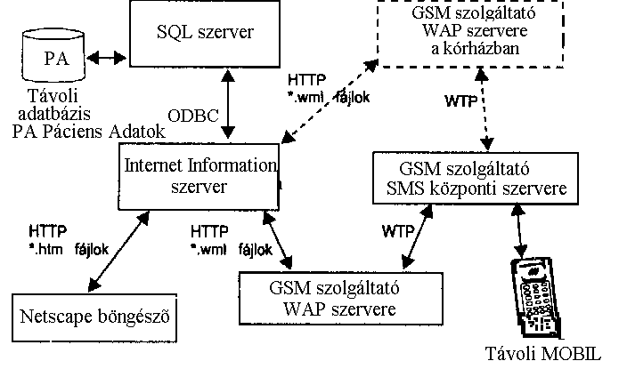
18. ábra Adat elérésének HW SW elemei

A távoli munkaállomás mobillá tehető laptop számítógép és infravörös porttal rendelkező mobiltelefon használatával is. A kommunikáció szükséges lehet ( sürgősségi esetben) akkor is, ha nem biztosítható a PC-n futó böngészőprogram, és csak mobiltelefon van ( GSM vezeték nélküli távközlési rendszer ) az orvosnál vagy a betegnél. A mobil telefonkészülékeket gyártó cégek néhány éve felismerték, hogy szükség lenne a WEB-hez hasonló mobil böngésző rendszerre, ezért fejlesztették ki a WAP ( Wireless Application Protocol ) protokollt. A WAP réteges felépítésű, egy alkalmazási környezetet és egy alkalmazási WTP ( Wireless Transaction Protocol ) protokollt definiál az SMS szolgáltatási réteget használva.. Az alkalmazási környezet egy leíró nyelvből WML-ből ( Wireless Markup Language ) és egy programnyelvből WML Script-ből áll, és ezek segítségével valósítható meg az internetes "böngésző" a mobil kliens terminálon. A WML a WAP adatformátumában kódol. A mobiltelefonos felület a GSM hálózatban úgy jelenik meg, mint egy speciális Internet cím, amelyre lépve az IIS az ASP script lefuttatása után az eredményül kapott, a WML szabványa szerint, .vml formátumban összeállított lapokat küldi válaszul a GSM szolgáltató WAP-szerverének, amely a WAP WTP protokoll szerint az SMS szolgáltatási réteg használatával továbbküldi a mobiltelefonhoz a kért információt, a telefon pedig megformázza és megjeleníti azt. A mobil felület csak szöveges információ közlésére alkalmas, de felmerült a kijelző felület növelésének igénye mellett, a bináris típusú mérési eredmények, elsősorban EKg jelek grafikus átvitelének megvalósítása is legalább kvalitatív orvosi értékelést lehetővé tevő minőségben, a vonatkozó szabványok szerint. Jelenleg a Nokia Communicator 9110 ( 8MB memória, Windows kompatibilitás, 14,4 kbps kommunikációs sebesség ) megjelenésével az első lépések megtörténtek ebben az irányban.

Az egészségügyi ellátás során keletkező adatok heterogénnek mondhatók, mivel lehetnek dokumentum típusúak ( zárójelentések ), relációs adatbázisok ( laboreredmények, diagnózisok) sőt ezek lehetnek eltérőek is, és az elektronikusan tárolt zárójelentésben pedig adatbázisokból nyert adatmezők (diagnózisok ) vannak. Különböző típusú adatbázisok közötti adatcserére a jövőbeni Internet technológia alapját képező XLM ( eXtensible Markup Language ) nyelv alkalmas, amely adatstruktúrára koncentrál ( megjelenítésével nem foglalkozik ), nincsenek beépítetten definiált elemei, csak rugalmasan bővíthető elemkészletet jelent. A markup nyelvben az egyes szövegrészek formázási vagy tartalmi jelentését a markup-ok, megjegyzések módosítják, amelyek a standard szintaktika szerint szabadon definiálható tagek ( fülek ) formájában jelennek meg. A megírt XLM állomány validált (érvényesített) akkor lesz, ha megfelel a felügyelő szervezet által elvárt adattípus leírásának DTD ( Data Type Description ). Intelligens megjelenítés definiálására használhatunk stíluslapokat vagy a XLS ( eXtensible Stylsheet Language ) nyelvet. A multimédia SMIL (Synchronised Multimedia Integration Language ) kiterjesztése a képátvitelre nyújthat a DICOM3 egészségügyi képi információ tárolására és átvitelére vonatkozó szabvány szerinti megoldást. Nagyon fontos a leletsablonok, szövegek, hangok, képek és loopok összerendelése, szinkronizációja, az Internetes lejátszás sebességének változtathatósága és az álló- és mozgókép tömörítési módszerének ( JPEG, MJPEG, MPEG2… ) megválasztása, illetve a működő rendszer validálása ( érvényességi vizsgálata ). Természetes, hogy csak az érvényes szabványok szerint lehet informatikai rendszert tervezni és kialakítani.

Az egészségügyben az EU egészségügyi munkacsoportja CEN TC251 előszabványokat, ajánlásokat dolgozott ki, fogalmi-, információ-, kommunikáció- és adatvédelemi rendszerekre ( például: dokumentáció - kórlap, kódrendszerek, adatbiztonság, digitális aláírás-; kórházi információs hálózatok OSI nyitott rendszerek alapján, amely ajánlások és keretszabványok alapján a honosítások már megkezdődtek, például: HISA ( Healthcare Information System Architecture ) Egészségügyi információ rendszer architektúra szabvány; EHCRA ( Electronic Healthcare Record Architecture ) elektronikus kórlap szabvány; Medical Electronic Data Exchange/EDI elektronikus adatcsere.

Végül egy orvosi alkalmazás az Interneten keresztüli gyógyítás és akár távműtét-levezetés, amelyre már az utóbbi években volt példa. A virtuális műszerek megjelenésével az orvostechnikában is találkozunk, amikor elektródok vagy mérő átalakítók felhelyezésével, interfészen keresztül a digitalizált mért jel a szoftveresen funkcionális műszer elemekből modulokból kialakított ”készülék” parametrikus, számított ill. grafikus mérési eredményeket ad meg a számítógép monitorján.

EKG készülékek áramkörei
A konvencionális elektrokardiográfiás berendezés bemeneti fokozatának, erősítőjének elvi felépítését a 19. ábra szemlélteti. Ennek a következő funkcionális és parametrikus elvárásoknak kell megfelelnie:
- bemeneti védelem: nagyfrekvenciás vágó, defibrillátor, elektrosztatikus kisülések;
- elvezetés választó: elektróda szelektor kapcsolók automatikus (előjelhelyes) beállítás, az átkapcsoláskor automatikus bemeneti rövidzár szükséges;
- kalibráló egység: négyszög 1mVpp±5%;
- elektród ellenállásmérő ( elektród monitorizálás, tesztelés )egység: R_{emax} 10 KΩ lehet;
- programozható instrumentációs vagy izolációs erősítő, aktív árnyékolás, DC eliminálás;
- bemeneti jel max.: ± 10 mVpp;
- bemeneti DC : ± 300 mV;
- R_{be} >10 MΩ, CMRR>100 dB, kis zaj (rövidrezárt bemenetre vonatkoztatva <20 μVpp);
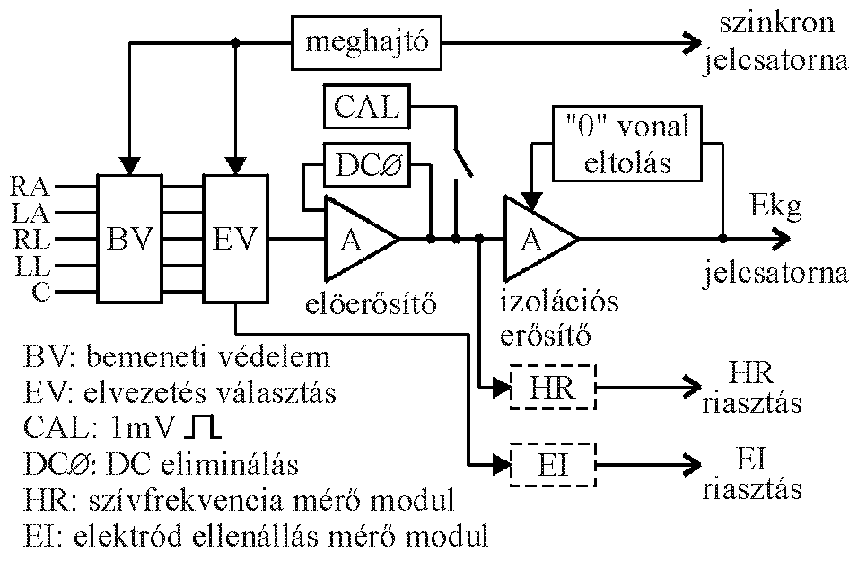
19.ábra EKG készülék elvi felépítése
- Frekvenciaátvitel 0,05Hz÷100Hz,
- felső frekvencia: alkalmazásfüggő;
- alsó határfrekvencia: τ >1,5s;
- feléledési idő max. 1ms;
- szűrők: 50Hz-es NOTCH hálózati zavarszűrő, izom akciós potenciál szűrő;
- jelkimenet impedanciája: <100Ω, kimeneti érzékenység: 1V/mV, 0,5V/mV, 0,25V/mV;

- Pace tűrés, érzékelés ( pacemakerrel működtetett szív vizsgálatára is alkalmas ): min. 2mV/0,5ms…max.700mV/2ms;
- természetesen a fokozott biztonságtechnikai előírások itt is elvártak ( BF,CF ).

Ha eddigi ismereteinket felhasználjuk, összefoglalva megadhatjuk az elvárásoknak megfelelő funkcionális áramköri elemeket. Az érzékelt jel alacsony színtű, így a zavarjelek szűrése, mérőkörnyezet árnyékolása ( GUARD ) fontos feladat. A nagy bemeneti ellenállású aktív árnyékolással ellátott előerősítő fokozat után az instrumentációs ( vagy izolációs ) erősítő programozható kivitelű és DC eliminálással is el van látva.

A minimum 2500V átütési szilárdságot biztosító izoláció, a jelerősítő láncba épített elemekkel oldható meg, például a 20. ábrán látható transzformátoros- illetve optocsatolást alkalmazó erősítőkkel. A transzformátoros kivitel lehet belső izolált tápellátású, vagy ennek hiányában külső DC/DC konverteres megoldású. Az erősítő bemeneti kis frekvenciás jele PWM ( Pulse Width Modulation ) pulzus szélesség moduláció ill. demoduláció után jut a kimenetre. Mivel az áramkör nemlineáris elemeket ( mod., demod.) tartalmaz, kimenetén konstans kimeneti offszet feszültség mérhető, ennek kompenzálását külön áramköri elemekkel kell megoldani. Statikus tulajdonságai PWM –val egyébként jók (DC átvitel !, erősítés pontossága, linearitás...), de dinamikus tulajdonsága ( 10 kHz vívő frekvencia realizálható, transzformátor kis méret, elektromágneses zavarokra érzékeny ) az optocsatolós kivitelűnek jobb. Az optocsatolók hátránya, hogy statikus átviteli tulajdonságai hőmérsékletfüggőek, az optocsatolók linearizálására és a szimmetrikus jel átvitelére számos áramköri megoldást hoztak létre és alkalmaztak. Egy AnalogDevices gyártmányú DC/DC konverteres erősítő tipkus műszaki paraméterei: bemeneti feszültség tartomány ± 10V, 10ms pulzus ±2500Vp, folytonos 240V_{RMS}; bemeneti impedancia:10⁸ Ω|| 100pF ; bemeneti zaj 3,0 µV_{RMS}; frekvencia átvitel 1kHz ; CMRR 120dB; bemeneti offszet feszűltség ±[5+(45/G)] mV, ahol G az erősítés=1-100V/V.
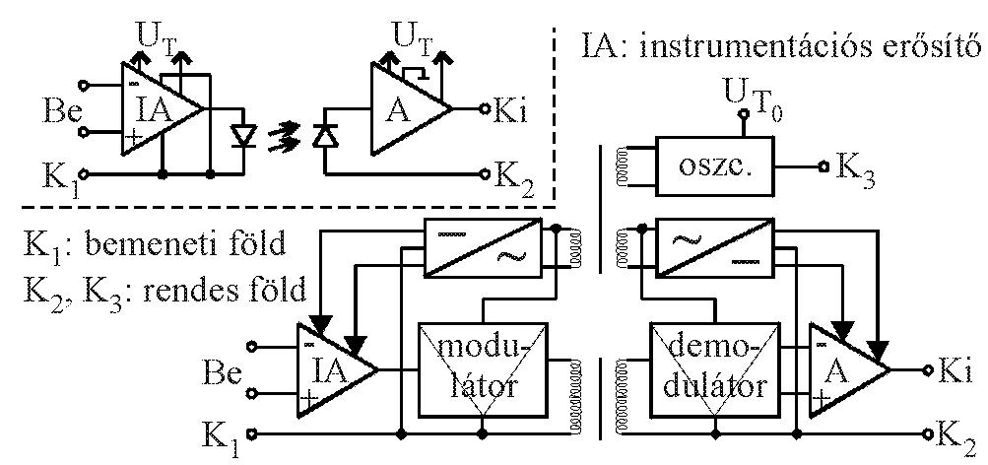
20. ábra Izolációs erősítő struktúrák

Ma a tápellátásban DC/DC konverteres megoldás helyett a transzformátoros izolált tápellátást alkalmazzák, amelyet a fizikailag külön szerelt és szigetelt kiépítésű primer (műanyag műszer oldali házba beépített ) és szekunder (műanyag páciens oldali házba beépített ) tekercsek kialakításával oldják meg. Közöttük csak a mágneses térben van kapcsolat. Az izolált jelátvitelben két csatornás optocsatolós megoldást alkalmaznak ( külön a digitalizált adat és vezérlő jelekre ). Így biztosított életvédelmi szempontból, hogy a rendszerföld felé a szivárgási áram kisebb, mint 10 μA.
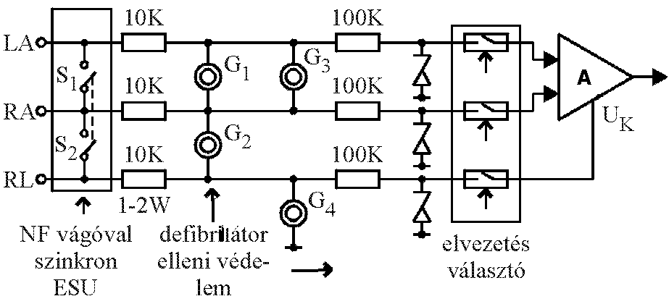

21. ábra Bemeneti védelem
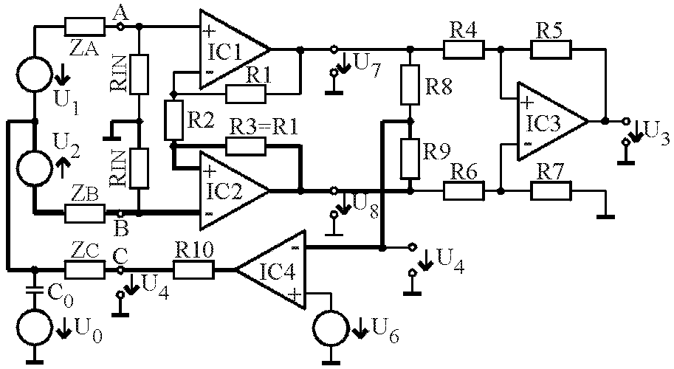

22. ábra EKg elektród monitorizálás

A 21. ábra a bemeneti védelemre mutat elvi megoldást. A defibrillátor védelem és a nagyfrekvenciás vágók működésével szinkron kapcsoló ( ESU ElectroSurgery Unit ) és szűrő az EKG bemeneti leválasztását biztosítja, míg a további védelmet és az impulzus jel ( elektrosztatikus kisülés ) ellenit is a nagy terhelhetőségű ellenállásokon keresztül 50V-os glim lámpás, újabban varisztoros végül a Zéner diódás vágó megoldások biztosítják. Amikor a nagy terhelhetőségű 1-10 kΩ ellenállások a kábelekbe építve ( beintegrálva ) jelennek meg, ezek az un. defibrillátor ellen védett kábelek.

A bemeneti védelem után a digitálisan vezérelt elvezetés-választó egység a használt készülék tipusa alapján kiválasztott 12 standard, Frank vagy a monitorozás mellkasi elvezetések súlyozó ellenállás hálózatát kapcsolja a definiáltaknak megfelelően. Egyben a vizsgált EKg jelek fázishelyes megjelenítésének megfelelően csatlakoztatja azokat a bemeneti erősítő fokozat(ok) invertáló ill. non-invertáló pontjaira. Az EI, EII, EIII bipoláris elvezetések fázishelyesen lesznek csatlakoztatva, ha az RLF pontok elvezetéseknek megfelelő polaritása szerint ( lásd 9. ábra ) kapcsolódnak az erősítő ± bemeneteire, például: EII R –invertáló és F +non-invertáló pontokra. Az unipoláris elvezetés CT pontja mindig az erősítő invertáló bemenetére kapcsolódik. A Frank elvezetés bipoláris a 10. ábra szerint bekötése adott.

A 22. ábrán egy lehetséges megoldást mutat be az elektród ellenállás mérésére. Az elektród kontakt monitorizálásakor a szimmetrikus bemenetekre kapcsolódó elektródok Z_{A,} Z_{B} impedanciája közötti eltérés Z_{Diff} (= Z_{A} - Z_{B}) maximálisan megengedhető értéke definiált: 2R_{IN} 10⁻³ > Z_{Diff} . Ennek kimutatására a közös jelre IC₄ erősítőn keresztül szuperponált U₆ generátor 9V_{pp} 137 Hz (hálózati 50Hz zavarjel felharmonikusaitól független! frekvencia értékű és kívül esik a hasznos jel frekvenciaspektrumán is) vizsgáló jelét használjuk. Amennyiben az elektródok felhelyezése megfelelő Z_{A}=Z_{B}=Z_{C}, úgy az utánhúzás miatt ebből a közös jelből szimmetrikus jelkomponens nem jelenik meg az erősítő kimeneti hasznos jelében. Ha az utánhúzás IC4 erősítője elemeit ( visszacsatoló hurok vastagított vonallal jelölt) azonosítjuk, kimeneti jele U₅= U₆ |1+2(Z_{B}+Z_{C})/R_{IN} |. Aszimmetria esetén U₅ Z_{Diff} értékével arányosan változik U₅= U₆ |1-1/(2+Z_{Diff}/R_{IN} )|. Az U₅ 137Hz-es jelkomponensre monitorozva ( jelőlt C pont ), igen szelektív aktív sáváteresztő szűrővel, úgy annak kimenetére kapcsolt komparátor kimeneti jelváltozása fogja jelezni a Z_{Diff} megengedett szintjének elérését. A hiba hang- és fényjelzéssel valamint szövegesen monitoron megjeleníthető.

Az EKG készülékekben a vizsgált jel EII QRS komplexumából R csúcs uniformizált TTL szintű négyszög jele előállítható (csúcsdetektálás, 25-35Hz-es sáváteresztő szűrő,…), így a HR szívfrekvencia mérése digitális módszerrel megvalósítható, az alkalmazástól elvárt pillanatnyi vagy átlagolt értékének megjelenítése, regisztrálása megoldható. Ma már szűrővizsgálati készülékektől elvárt mért paraméter a HR átlag értéke, azaz az egy percre vonatkoztatott szívütések száma, a pillanatértékek pedig monitorozáskor szükségesek. Mérésük a digitális időmérés módszere alapján történik, azaz R-R impulzusok közötti órajelek számlálásával. A számláló kimeneti értéke memória címet jelöl, ahol a memória tartalma közvetlenül az aktuális pillanatnyi HR bpm értékét tárolja. Az átlag szívfrekvencia ARRt mérésekor Ndb RRt pillanatnyi mért értékét shiftregiszterbe töltjük. N megválasztása kettő hatványai szerinti, jelen esetben 8, a bináris osztás miatt. A méréskor begyűjtött RRt értékek közül az extrém szélső értékeket, a két alsót ill. a két felsőt elhagyva, a teljes összeadás négy elemre történik, majd a kapott eredmény –átlagolása- osztása shiftelése is. Ekkor eredményünk újra memória címre mutat, csak most a tartalom az aktuális átlag HR-nek megfelelő bpm értéke. Ez az algoritmus tisztán SW-es úton is megoldható mérési feladat.

Az EKg korszerű méréstechnikája

A fentiek alapján látható, hogy az igen kis amplitúdójú és nagy zajjal terhelt jelek méréséhez jelenleg használt hagyományosnak mondható EKG készülékekben még mindig igen bonyolult és precíz analóg áramköri megoldások szükségesek. (az elektrofiziológiás jelek mérésére is ez igaz). Ma egyre jobban előtérbe kerül a célorientált funkcionális integrált áramkörök alkalmazása a legszükségesebb bemeneti feladatok ellátására, és a minél előbbi jeldigitalizálás, és minél több méréstechnikai, jelfeldolgozási feladat algoritmikus SW megoldása. Ez a tendencia elsősorban a jelanalízist igénylő alkalmazásokban, azaz a nagyfelbontású EKG készülékekben jelent meg először, ezért a 2.6. alpontban, a digitalizált elektrokardiográfok témakörben még visszatérünk.

Az EKG készülékek műszaki paramétereinek értékelése
- bemeneti fokozat: tipikus HW, vagy teljesen digitalizált;
- érzékenység: 2,5-5-10-20mm/mV ±5%;
- A/D átalakító (8-12-16 bit, ma már 22-24 bit ), sávkorlátozó szűrés, szimultán adatgyűjtés, mintavételi frekvencia alkalmazásfüggő;
- jelfeldolgozás: HR-mérés 30-300bpm, EKg jel amplitúdó- és idő paraméterek, orvosi döntéstámogatás ( érvényessége orvosi konformitást ígényel! );
- tárolási kapacitás: 8,15, 30… diagnosztizált görbe;
- regisztráló: vonal hőírófejes Thermal-Array Recording head: felbontása 8 pont/mm, nagy felbontású 16pont/mm, teljesítményszükséglete 500mW/pont; felfűtési ideje 1ms (a fej túlmelegedés ellen védve), hőérzékeny papír tekercs ( írásszélesség min. 40mm csatornánként ), papírtovábbítási sebesség : 5, 25, 50, 100 mm/s ±5% vagy ±3%, ±1%;
- megjelenítő: lapos képcsöves ( Flat Display ): LCD (Liquid Crystal Display ), AMLCD ( Thin FilmTransistor-os aktív mátrix folyadékkristályos kijelző ) és a közeljövőben várható a Plasma Display ( plazma kijelző ) alkalmazása is, 3-6-12 csatorna grafikus igény;
- kezelői felület: fólia tasztatúrás, Toutch Screen vagy forgatógombos menüvezérelt kialakítás;
- soros I/O izolált RS 232, Kommunikációs interface.

Időszakos felülvizsgálat

Az EKG készülékeket 2 évente kell felülvizsgálni, - villamos biztonságtechnikai vizsgálatát és funkcionális mérését, ellenőrzését - az alábbiakban megadott szabványok alapján:
-MSZ EN 60601-1-1 Gyógyászati villamos készülékek-1, Kiegészítő szabvány: Gyógyászati villamos rendszerek biztonsági követelményei;
-MSZ EN 60601-2-25 Gyógyászati villamos készülékek, Elektrokardiográfok biztonsági kiviteli követelményei.

Nagyfelbontású EKG ( HREKG, LPutópotenciál mérése )
A 23. ábrán látható a nagyfelbontású HREKG (High resolution) hardver rendszerterve alapján foglaljuk össze az elvárt műszaki paramétereket: precíziós elemekből álló bemeneti csatornák az öt elektródos Frank elvezetésnek megfelelően XYZ; erősítés max.10⁴; CMRR 170dB; frekvenciaátvitel 0,05-300Hz; izoláció; zaj < 0,3µV_{RMS}; számítógépes mérés vezérlés és DSP-én futó jelfeldolgozó algoritmusok stb …
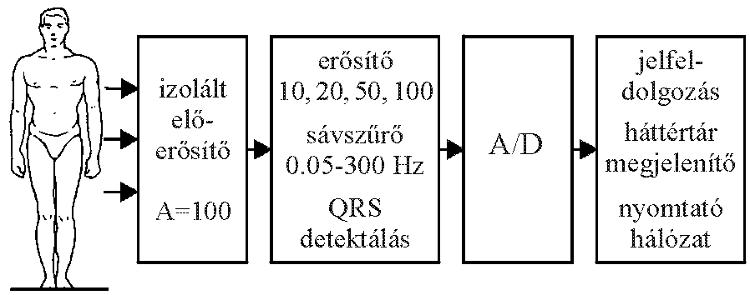
23. ábra HREKG elvi felépítése

Ez a realizáció tipikusan az EKg jel úgy amplitúdóban mind frekvenciában nagyobb felbontását tudja (ma 22-24 bit lásd: digitális EKG), és a DSP alkalmazásával nyitott rugalmasan alkalmazható különböző jelfeldolgozási feladatok real-time valós idejű megoldására.

A konvencionális EKg készülékek A/D átalakítóinak felbontására határt szabott a zaj, mivel a felbontás kvantumlépcsője hiába volt kisebb a zaj pp értékénél, a kvantálási zaj mellett még a bemeneti is megjelenítődik a digitalizált jelben. A 12 bites A/D 4,9µV , míg a 16 bites A/D 0,3µV felbontással bír. A jel/zaj viszony javítására szoftveres úton már az R triggerelt additív zajszűrés alkalmazott, de itt további javulást a zaj monitorizálás módszerének bevezetésével értek el. Ennek lényege, hogy
- csak azok az EKg jelek, amelyek a sablon QRS mintaillesztéssel felismert és korrelációs tényező értékének figyelembe vételével kiválasztottak, vehetnek részt az additív zajszűrésben, továbbá
- az olyan jelek, amelyek az előbbi QRS feltételnek megfelelnek, de mivel fiziológiás artefakt - például a hírtelen kézmozdulat - miatt az eddig elért zajszintet nem csökkentenék, hanem növelnék, kizártak az átlagolandó minták közül.
Tehát a monitorizálás új k-adik átlagolt zaj becsült értéke csak akkor változik, ha az aktuális átlagolt zaj értéke kisebb az eddigiekénél, azaz:

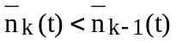, és a k-adik mintával együtt az átlagolt zaj becsült értéke:
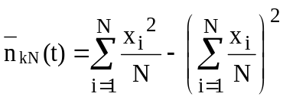.
Az átlagolás addig folytatódik, míg a zaj csúcsértéke kisebb nem lesz, mint az alkalmazott A/D felbontása!

LP utópotenciálok vizsgálata

Az utópotenciál megjelenését az ortogonális EKg jelben a 24. ábra , míg vizsgálatára alkalmazott HREKG méréstechnikai elvek szerinti HW felépítését a 25. ábra szemlélteti.
Az LP jel vizsgálatakor első feladat a QRSD, LAS és RMS40 ( a 40ms-os LP szakasz kiemelt ) időintervallumok pontos beállítása, ezért fontos QRS kezdeti időpontjának rögzítése. Ezt szűrés után a jelváltozási meredekséget detektáló algoritmussal határozottan kijelölhető. A LAS időintervallumban a 40µV-nál kisebb amplitúdó figyelése kell, mert ez már utópotenciálra utaló (LP~20µV). Tehát idő és amplitúdó kritériumok adottak, valamint még a ~250Hz jeltartalom is jellemző az LP jelre. Mozgóablakos átlagolással további zajcsökkentésre ill. a ST szegmensen annak elkülönítésére referencia ablakban történő átlagolással( úgymond QRS offszet csökkentésére ) érzékenyítik a mérőalgoritmust. A QRS végpont a szűrt ST-szegmens zajszintjére vonatkozóan állapítható meg. A zajszint becslése egy " referencia ablakban " segítségével végezhető el, .40ms időtartam alatt.
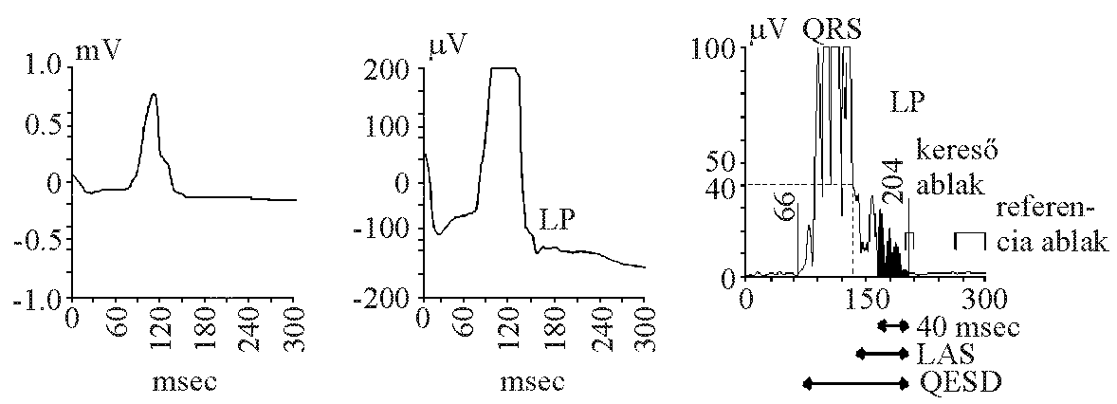
24. ábra Az utópotenciálok az EKg jelben
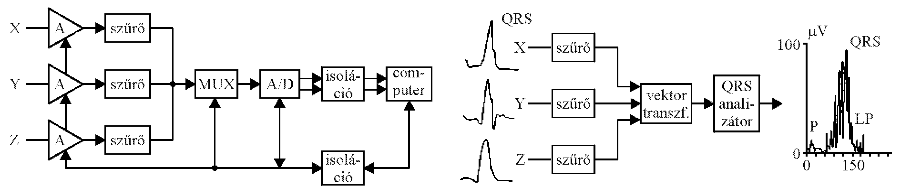
25. ábra Nagyfelbontású EKG funkcionális felépítése; és HREKg vektor
A 25. ábrán követhetjük a készülék HW elemeinek kialakítását. A bemeneti precíziós erősítők után beépített szűrők alsó határfrekvenciája 25-, 40-, 80 Hz, felső határfrekvenciája pedig 250 Hz. Mindhárom csatorna szűrt jele A/D átalakításra majd az izolációt megvalósító optocsatolón keresztül számítógépre csatlakozik, ahol a monitorozott additív zajszűrés után az algoritmus vektor-transzformációt hajt végre, és a további analízálást már ezen a VM ( t ) eredő vektoron végzi. A vektor- transzformáció algoritmusa az alábbi:
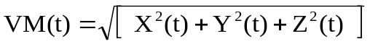
Mind a kereskedelmi, mind pedig a kutatási célú jelátlagolási rendszerek különböző módon hajtják végre a zajmérést, a szűrést és a QRS végpont azonosítást. A számítógépes programokat, amelyek elvégzik ezeket a műveleteket általában a kifejlesztők nem hozzák nyilvánosságra. A korszerűbb műszerekben természetesen a szűrést is digitális úton valósítják
meg és a DSP ( Digital Signal Processor ) digitális jelfeldolgozó processzor alkalmazása kerül előtérbe.

Az időtartományban az amplitúdó és idő kritériumok alapján dönthető el LP van-e vagy nincs.

Frekvenciatartományban a vektor- transzformált jelen végrehajtott FFT alapján, mint a 2.3. alpontban már említettük az LP jel döntő időbeni kritériumáról nem kapunk eredményt.. Ha azonban csak az EKg jel egy rövidebb szakaszát analizáljuk, akkor nagy problémát jelent a helyes megfigyelési időpont és időintervallum megválasztása, mivel ezen paraméterek jelentősen befolyásolják a kapott spektrumot. A 26.a ábra szemlélteti a globális spektrumkép nagyfrekvenciás komponenseinek alakulását különböző megfigyelési időpont és időintervallum megválasztása esetén. Ahogy már a 2.3 alpontban a leginformatívabb méréstechnikának a STM Spectro-Temporal Mapping adódott, így a 26.b ábra alapján látható, hogy mivel viszonylag rövid, 20 ms-os szakaszokon végezzük az FFT számítást, így az egyes érdeklő részletek egymástól függetlenül külön-külön figyelhetők meg.
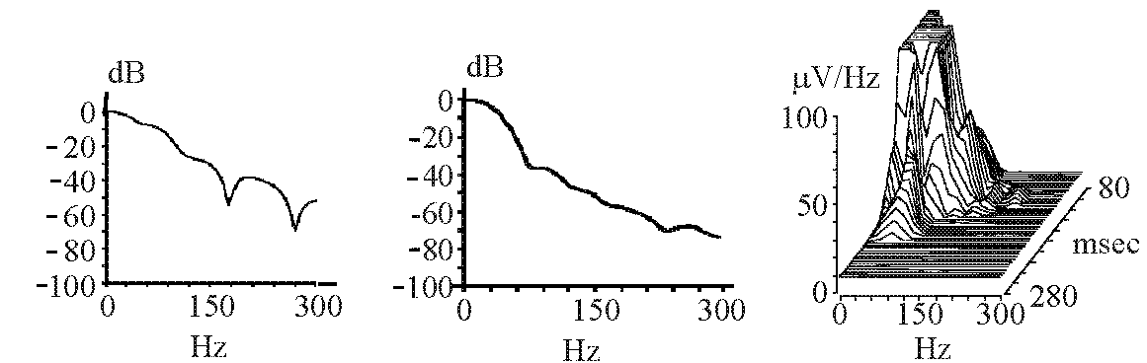
a) b)
26. ábra Frekvencia tartománybeli megjelenítés

Digitális EKG speciális hardver elemei ( ispPAC, OverSampling A/D )
Eddigiekben nagy precizitású HW elemekkel és már több olyan jelfeldolgozó SW algoritmussal is megismerkedhettünk, amely alapján a Digitális EKG ( vagy a virtuális elektrokardiográfia ) megjelenhet napjaink technológiájának megfelelően, akár a teljes vertikális egészségügyi alkalmazás területén. A virtuális EKG készülék egy intelligens rendszerben programozható interfészen keresztül az elektródokon érzékelt jeleket (jelkondicionálás nélkül ) azonnal szimultán ( 3,5,7,10 párhuzamos adatbegyűjtéssel, az elektródok számának megfelelően ) digitalizálja és innen kezdve a méréstechnikai célnak, az elvárt paramétereknek megfelelően szoftveresen alakítja ki a készülék konfigurációját. Menjünk végig az eddigi ismereteink alapján és nézzük meg miért oldható meg az új struktúrában.
- Elvezetésválasztó, mint súlyozó hálózattal a tetszőleges elvezetések megvalósítása a feladat, ez a bemeneti jelekből szoftveresen megoldható, mivel matamatikailag szorzás, osztás, összegzés, kivonás és a vektoriális eredő számítás algoritmikusan adott DSP alkalmazható.
- Preciziós bemeneti erősítők: nagy érzékenység max. ±10mVbemeneti jel, jelkondicionálás erősítése 1000- 40000, linearitás, DC eliminálás, izommozgás zavaró jelének kiszűrése, hálózati zavarjel elnyomása, esetleges előfeldolgozás ( pre-processing ) például szűrés megvalósítása a feladat. Mindez megoldható szoftveresen, mivel az aritmetikai műveleteken kívül a digitális korrekció alkalmazható, tetszőleges szűrő paraméterek digitális szűrő algoritmusokkal realizálhatók ill. kiemelten a zavarjel elnyomható, additív jelátlagolással kívánt értékre csökkenthető ( lásd ispPAC ).
- A/D átalakítás felbontásának a jel zajtartalma szab határt! A nagyfelbontású EKG precíziós jelkondicionáló elemeivel 16 biten ±10mV bemeneti jeltartományt 3µV-os ( elemi egységekre ) kvantálási szinttel digitalizál. Amennyiben szoftveres úton dolgozunk, alkalmazható 22-24 bites A/D átalakító ( lásd OS A/D ).
- Jelfeldolgozás: utófeldolgozás (post-processing ) valós időben ( real-time ) számos paraméterre megoldható szoftveres úton DSP jelfeldolgozó processzor alkalmazásával.
- Kommunikációs soros port és számítógépes jeltárolás, megjelenítés és adatbázis kezelés, HIS, Internet … elvárt, és megoldott digitálisan.

A fentiek szerint a bemeneti fokozat, az erősítő és a jeldigitalizálás érdekes számunkra, ezért ennek korszerű elemeire térünk ki. Először a Lattice által kifejlesztett és gyártott, 1999 évben megjelent ispPAC ( In-System Programmable Integrated Analog Circiut ) rendszerben programozható integrált analóg áramköri elemkészlettel ismerkedünk meg. Majd a továbbiakban egy Sigma-Delta Modulátoros OS A/D ( OverSampling A/D ) átalakító, mérőinterfészen keresztül közvetlenül az EKg elektródok jelét digitalizáló áramköri elemet és működési elvét adjuk meg.

ispPAC a rendszerben programozható integrált analóg áramkörök

Az előzőekben ismertetett analóg áramköri egységek rendszerben programozottan a felhasználó igényének megfelelő ASIC áramkörökben a digitális áramköri elemek mellett beintegráltan már alkalmazottak. A Gate Array tradicionális majd a rekonfigurálható ispPLD megjelenése után potenciális kérdés lett a tradicionális analóg áramkörök kiváltása egy olyan új beágyazottan rekonfigurálható analóg áramköri építő elemmel, amely multifunkcionális hardver kiépítésben használható. Ez napjaink egyik fő fejlesztési koncepciója, amelynek első eredményeit a Lattice-Vantis gyártmányú R, C elemeket, erősítő- és DAC cellákat tartalmazó ispPAC áramkör család piacon való megjelenése adja. A Lattice félvezetőelemeket gyártó cég, amelynek digitális áramköri fejlesztéseit a rekonfigurálhatóság valamint az átprogramozási sebesség növekedése ( elért átprogramozási idő ~ nsec ) jellemzi. A cég kiemelkedő eredményeit az alkalmazott gyártástechnológia fejlődése biztosította, az UltraMOS E²CMOS szub-mikron CMOS technológia megjelenésével, alkalmazásával. Ez a standard CMOS technológiától eltérően 5V vagy 3,3V-os jellel programozható isp áramköröket szolgáltat. Az igény továbbiakban az öntesztelésre képes integrált áramköri elemek fejlesztése, a beintegrált automatikus peremtesztelés ( peremfigyeléses BS Boundary Scan vizsgálati módszert megvalósító JTAG Joint Tester Action Group interfész ) egységeinek, celláinak megjelenése nem csak a digitális hanem az új analóg áramköri alkalmazásokra is szükséges, ez a fejlesztés másik fő iránya.

Az ispPAC áramkörök az analóg áramkörök működését emuláló PAC cellákból kialakított tömbökből épülnek fel, amelyeknek elvi felépítését a 27. ábra szemlélteti. A 27.a ábrán látható bemeneti erősítő PAC cella erősítésére, átvitelére a voltonkénti g_{m} vezetésátviteli tényező ( Iki/Ube transzkonduktívitású erősítő ) jellemző: I_{N} = g_{m}*Ube és I_{P} = g_{m}*Ube. A g_{m} 10 lépésben programozható, így c*g_{m} alapján beállítható 2µS/V és 20µS/V között tetszőleges értékűre, ahol c=1-10. Ezzel GAIN, az erősítés ±1 és ±10 V/V között vehető fel. A cella bemeneti impedanciája 10⁹Ω.
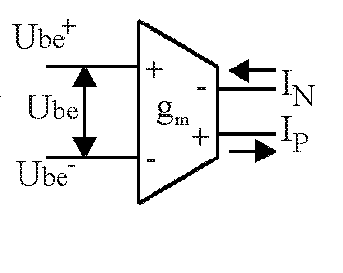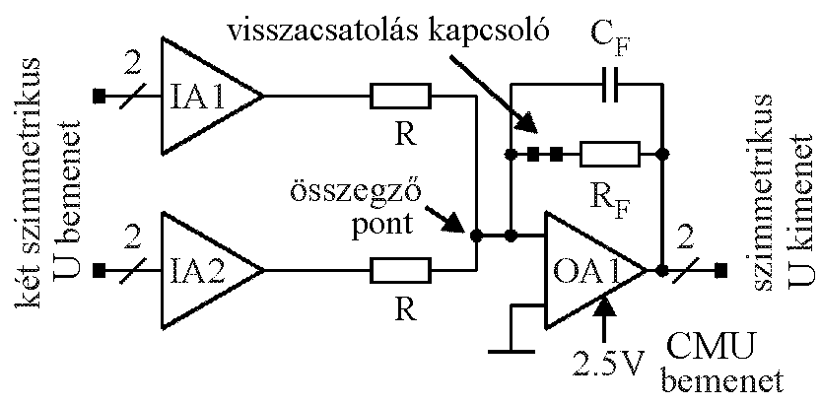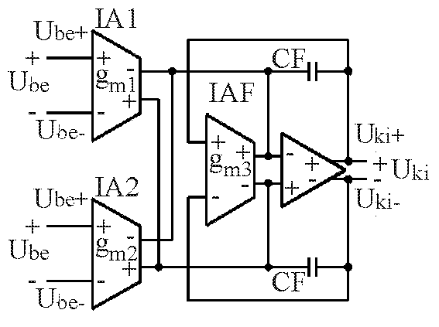
a) PAC cella b) PAC tömb c) szűrő PAC* tömb
*Frequently Asked Questions About the ispPAC 10 Devices
27.ábra Analóg programozható áramköri elemek

A 27.b ábrán látható PAC tömb két IA differenciális bemeneti instrumentációs erősítő PAC cellát és differenciális feszültség kimenetű OA erősítő/összegző PAC cellát tartalmaz. Az OA cella használható erősítő elemként, amikor a visszacsatoló kapcsoló zárt, illetve integrátorként a visszacsatoló kapcsoló nyitott állapotában. A C_{F} értéke120 lépésben programozhatóan 1pF és 61,6 pF tartományban tetszőlegesen, természetesen az erősítő kompenzálására is megválasztható. A PAC tömbök többszörösen beintegrálva jelennek meg az ispPAC áramköri elemekben ( lásd 28.a ábra ).
A 27.c ábrán látható szűrő PAC tömb egy bemeneti PAC cellát és egy kimeneti szűrő/összegző PAC cellát tartalmaz, amelyben a frekvenciafüggő visszacsatolást a párhuzamosan kapcsolt konstans ellenállás ( nem jelölt ) és változtatható értékű C_{F}. kapacitás adja. A 27.c ábrának megfelelően a kimeneti feszültség értéke:
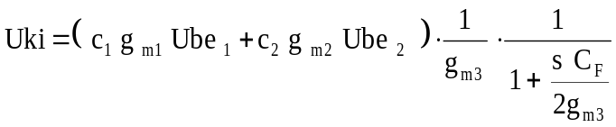, ahol az időállandóT=C_{F}/(2g_{m3}).
A kialakított programozható szűrő PAC tömböt ( ispPAC10-ben 4db van ebből ) használva 10Hz és 100kHz frekvenciatartományban 5 % póluspontosságú szűrő realizálható.

A 12 cellás ispPAC 10 áramkör és külső ellenállásosztó kapcsolás felhasználásával az 28.b ábrán látható, alábbi műszaki paraméterű erősítő hozható létre:
- Tápellátás 5V,
- Offszet < 1mV ”auto-cal”,
- Drift 50µV/ºC (G=1); 80µV/ºC (G=10),
- Programozható GAIN 0-80dB,
- Sávszélesség 650kHz (G=1); 330kHz (G=10),
- THD -88dB 10kHz (typ),
- Sávszélesség 650kHz (G=1); 330kHz (G=10),
- CMRR 69dB az erősítő bemeneteire.
Az ispPAC 20 áramkör 9 PAC cellán kívül egy 8bites DAC- és két komparátor PAC tömböt is tartalmaz. Az ispPAC 80 áramkör két szűrőkonfiguráció megvalósítására képes.

Az áramkörök programozása 4-vezetékes ispJTAG soros interfészen keresztül történik, megfelelve az IEEE 1149.1 standard protokollnak. A szabványos kivezetések a következők: Test Data In TDI, Test Data Out TDO, Test Mode Select TMS, Test Clock TCK. Programozható a funkció ( erősítő, szűrő, konverzió ), karakterisztika ( erősítés, offszet, sávszélesség, komparálási szint, Single/Multiple architektúra, rekonfigurálható architektúra 100% -ig a routing csipen belüli ). Nézzünk egy példát. Legyen feladat az offszet feszültség automatikus kalibrációja. Ekkor a jelölt, dedikált Cal kivezetésre ill. a JTAG porton érkező ENCAL parancsra az automatikus kalibráció beindul. Míg a kalibráció történik, az isp cellák kimenete a 2,5V CMU közös feszültségre kerül ( ez a digitális áramköröknél ismert, nagyimpedanciás állapotnak felel meg ). Mivel a jelenleg gyártott három áramkörbe a peremtesztelés cellái nincsenek beintegrálva természetes, hogy a külső teszt (EXTEST) parancsra az áramkörök nem reagál. Ez 2000, a mai állapot.
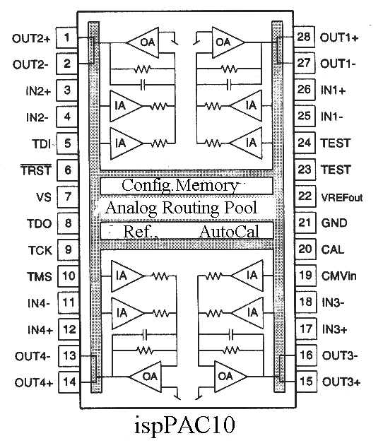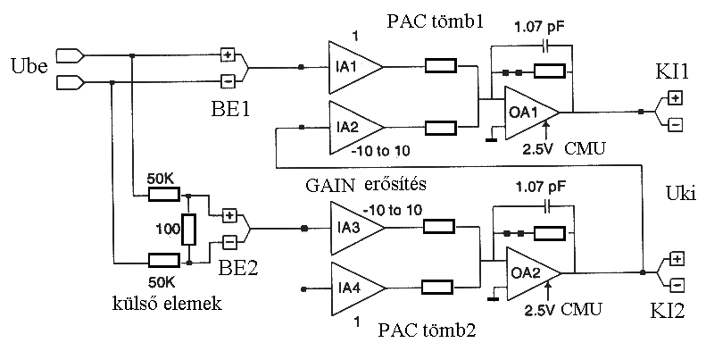
a) ispPAC10 lábkiosztása b) erősítő funkció ispPAC*-val
*Frequently Asked Questions About the ispPAC 10 Devices
28.ábra ispPAC 10 és alkalmazása

A Sigma-Delta Modulátoros OverSampling A/D átalakító Interface

Az előzőekben a precíziós elemekkel történő jelkondicionálás, átlapolódás mentesítő szűrés mintavételezés, tartás után A/D átalakítóval végzetük el a jeldigitalizálást a további, digitális jelfeldolgozás számára. Fontos volt a jel frekvenciatartományának ( B sávkorlát ) ismerete, hogy a mintavételezési frekvenciát a Shannon f_{s} >=2*B mintavételi törvénye szerint ( amely Nyquist feltételnek is nevez a szakma ) úgy válasszuk meg, hogy a jel frekvenciatartományi mintáiból az időtartományban egyértelműen visszaállítható legyen. A gyakorlat célszerű f_{s} =2,56*B a digitálisan tömbösített adatfeldolgozás miatt. Most tételezzük fel, hogy a vizsgált EKg jelünk, a 100Hz-es felső határfrekvenciájával, tehát B=100Hz, akkor f_{s} = 256 Hz, tehát így mintavételezve egyértelmű jeltartalom van úgy frekvencia mind időtartományban ( ez továbbiakban a hagyományosnak nevezett mintavételezés ). Legyen mondjuk a túlmintavételezés OSR OverSampling Rate értéke = 4 ( azaz négyszeres f_{s} ), így lesz 1000db mintánk. De nekünk elég 256db arra, hogy a jelünk definiált legyen, tehát minden 4. elég, a többi felesleges ( redundáns mintaelem ). Most készítsünk egy digitális szűrőt és vegyük ki minden 4. elemet, ezzel ritkító vagy mintavételi sebességcsökkentő decimálást, aluláteresztő digitális szűrést végeztünk. ( És még mi mindent érhetünk el, ha a szűrő algoritmusán változtatunk! ) Ez az alapja annak, hogy az alábbiak érthetők legyenek.
A 80-as évek közepétől a jelfeldolgozás digitális elemeinek elterjedt alkalmazása a fenti hagyományos digitalizálási eljáráson túl, új lehetőségeket keresett az analóg jelhez történő csatlakozásra. Ekkor került előtérbe a SDM Sigma-Delta Modulátor majd a DEC DECimáló szűrő együttes alkalmazhatósága és végül létrejött a 29.a ábrán szemléltetett elvi kialakítású túlmintavételezéses, OS OverSampling A/D átalakító ( természetesen az OS D/A úgyszintén kifejlesztésre került ). Fontos jellemzője, hogy a szükséges Nyquist szerinti mintavételi f_{s} frekvencia többszörösével ( például 32,256-szorosan ) digitalizálja az analóg jelet. A 29.b ábra spektrumképei szemléltetik a különbséget a hagyományos Nyquist és az oversampling módszer között, bejelölve a digitális DEC szűrő azon hatását, hogy a mintavételi frekvenciát OSR*fs -ből fs frekvenciára konvertálja.
(Ehhez a vizsgálathoz már lineáris modell felvétele szükséges, mert a komparátor nemlinearitása miatt matematikailag a rendszer ”kezelhetetlenné” válik. Ezért ezt az elemet 1bites kvantálóként lineáris elemmé ”téve”, valamint a sztochasztikus kvantálási zajt egyenletes eloszlású valószínűségi változóként kezelve, egy linearizált modell vizsgálata alapján jutunk a megadott, itt összefoglalt következtetésekre. )
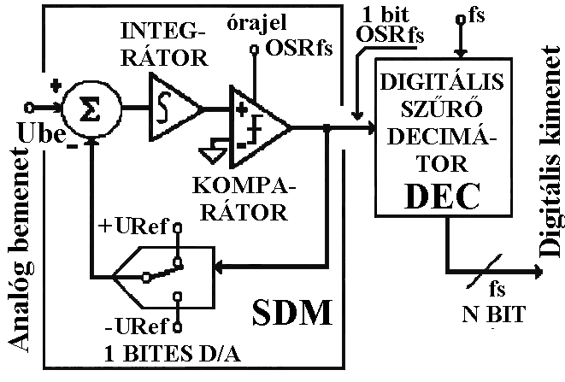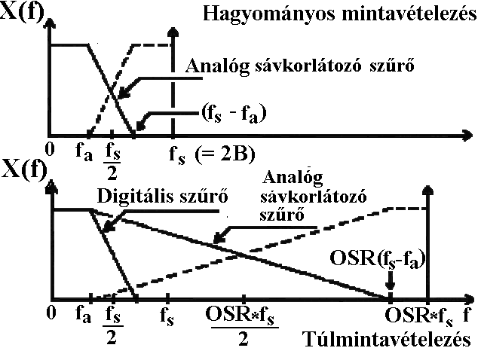

a) OS A/D elvi felépítése b) DEC frekvenciamenet formálása

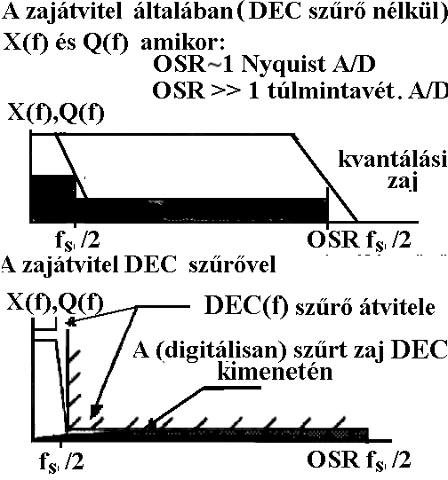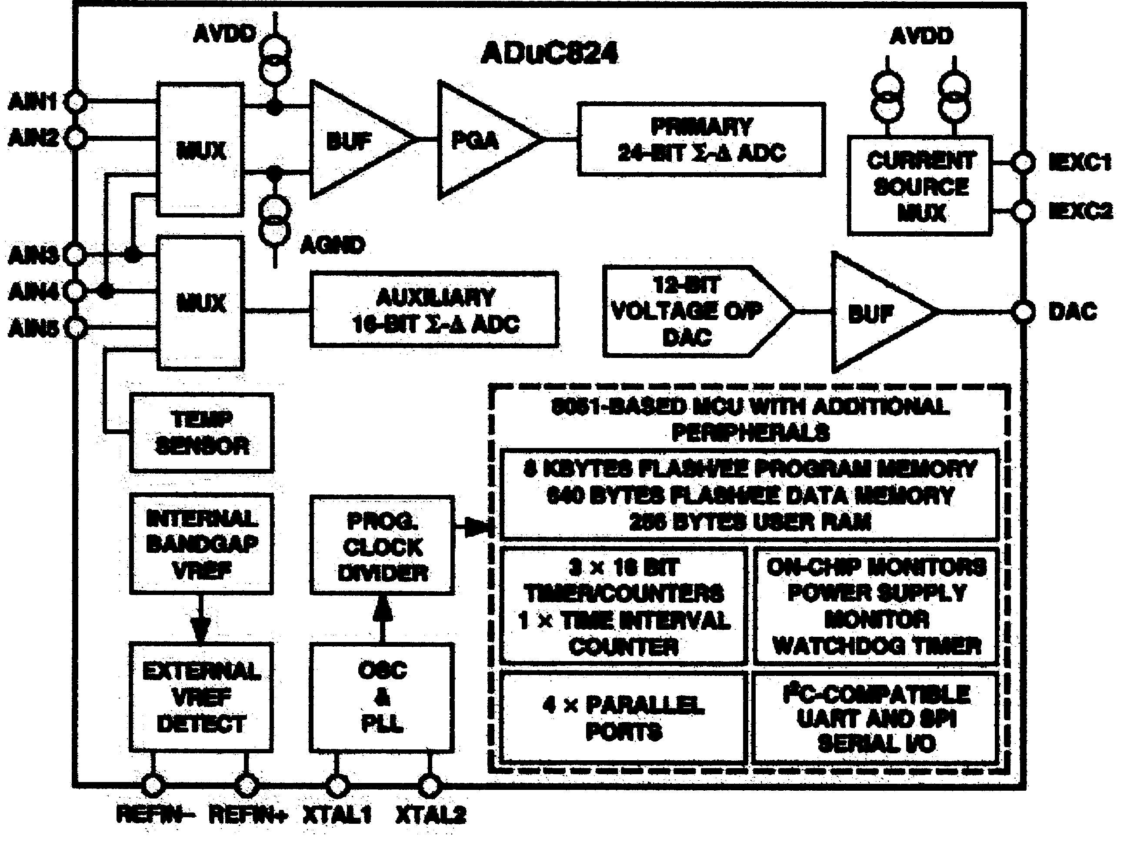
c) zajátviteli sajátosságok d) mérésadatgyűjés *beágyazott OS A/D-val
*AduC824Analog Devices Users manual
29. ábra Az Oversampling A/D átalakító elve és alkalmazása

Az oversampling A/D tehát egy kvantálási zajt formáló SDM modulátort és egy DEC szűrőt tartalmaz, amely egy 1 bites kvantálású jelsorozatból egy nagy felbontású, kis mintasebességű szósorozatot képez. A rendszer átvitelét vizsgálva a kimenő jel egy bemenő jelből származó összetevőből és egy kvantálási zaj formálásából létrejött komponensből tevődik össze. A OS A/D konverterek előnyös tulajdonsága, hogy igen gyorsak, nagy felbontás érhető el ( 22-24 bit ), digitálisan állítható az átviteli karakterisztika, a digitalizálás hibája jóval kisebb, mint a hagyományos konverziós technikáknál.

SDM modulátor felépítése szintén a 29.a ábrán látható. A mintavételezett, tartott bemeneti jelsorozat erősen integráló jellegű tagon keresztül egy kapuzott null komparátorra kerül, amelynek kimeneti jele a bemeneti jel előjelének megfelelően billeg. Az így kapott kimenő jelet egy igen nagy konverziós sebességű 1 bites D/A konverter visszacsatolja a bemeneti összegzőre, ahol az levonja az aktuális bemeneti jelből. A kvantálási zaj a 29.c ábrán szemléltetetten már jelzi, hogy a túlmintavételezéssel az egyenletes eloszlású kvantálási zaj OSR-ed részére csökken ( szinte elkenődik ) a hagyományos konverziós technikákhoz képest.

A DEC szűrő határozza meg az átviteli ablakot ( 29.c ábra DEC szűrő átvitele ), ezzel átlapolódás mentesít, a zajt erősen csillapítja, majd a kimenő digitális jel mintavételi f_{s} frekvenciáját állítja be ( OSR·fs -ből fs frekvenciára konvertálja, ill. a kívánt szintre csökkenti, tulajdonképpen az oversampling technikából adódó redundanciát vonja le ).

Végül alkalmazási példaként a 29.d ábrán egy Analóg Devices gyártmányú beintegrált OS A/D konvertert használó mérésadatgyűjtő mikrokontroller funkcionális blokkvázlatát mutatjuk be.

A CO méréstechnikája: Impedancia Kardiográfia ( IKG )
A CO (Cardiac Output ), azaz a szívperctérfogat, a szív munkavégző képességére jellemző fiziológiás paraméter, az egy perc alatt kilökött vérmennyiséget jelenti, és szívütem alatt egy összehúzódásra ( ejekció ) jellemző SV ( Stroke Volume ) pulzustérfogat ( normál ~80 cm³) és a HR szívfrekvencia ismeretében a CO=SV*HR képlet alapján számított értékből adódik, normál értéke 4-7 l/perc. Méréstechnikájában számos invazív ( például: katétert szívben alkalmazó termodilúciós) és non invazív ( lézeres, ultrahangos, izotópos, impedancia mérési ) módszer ismert.
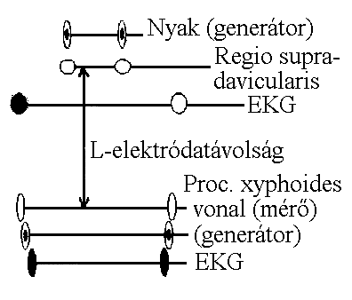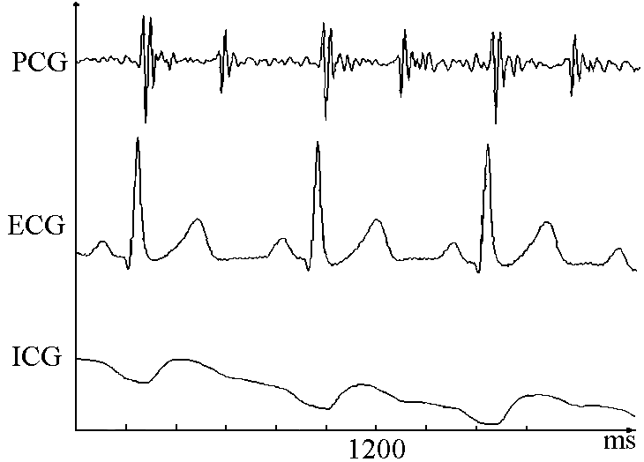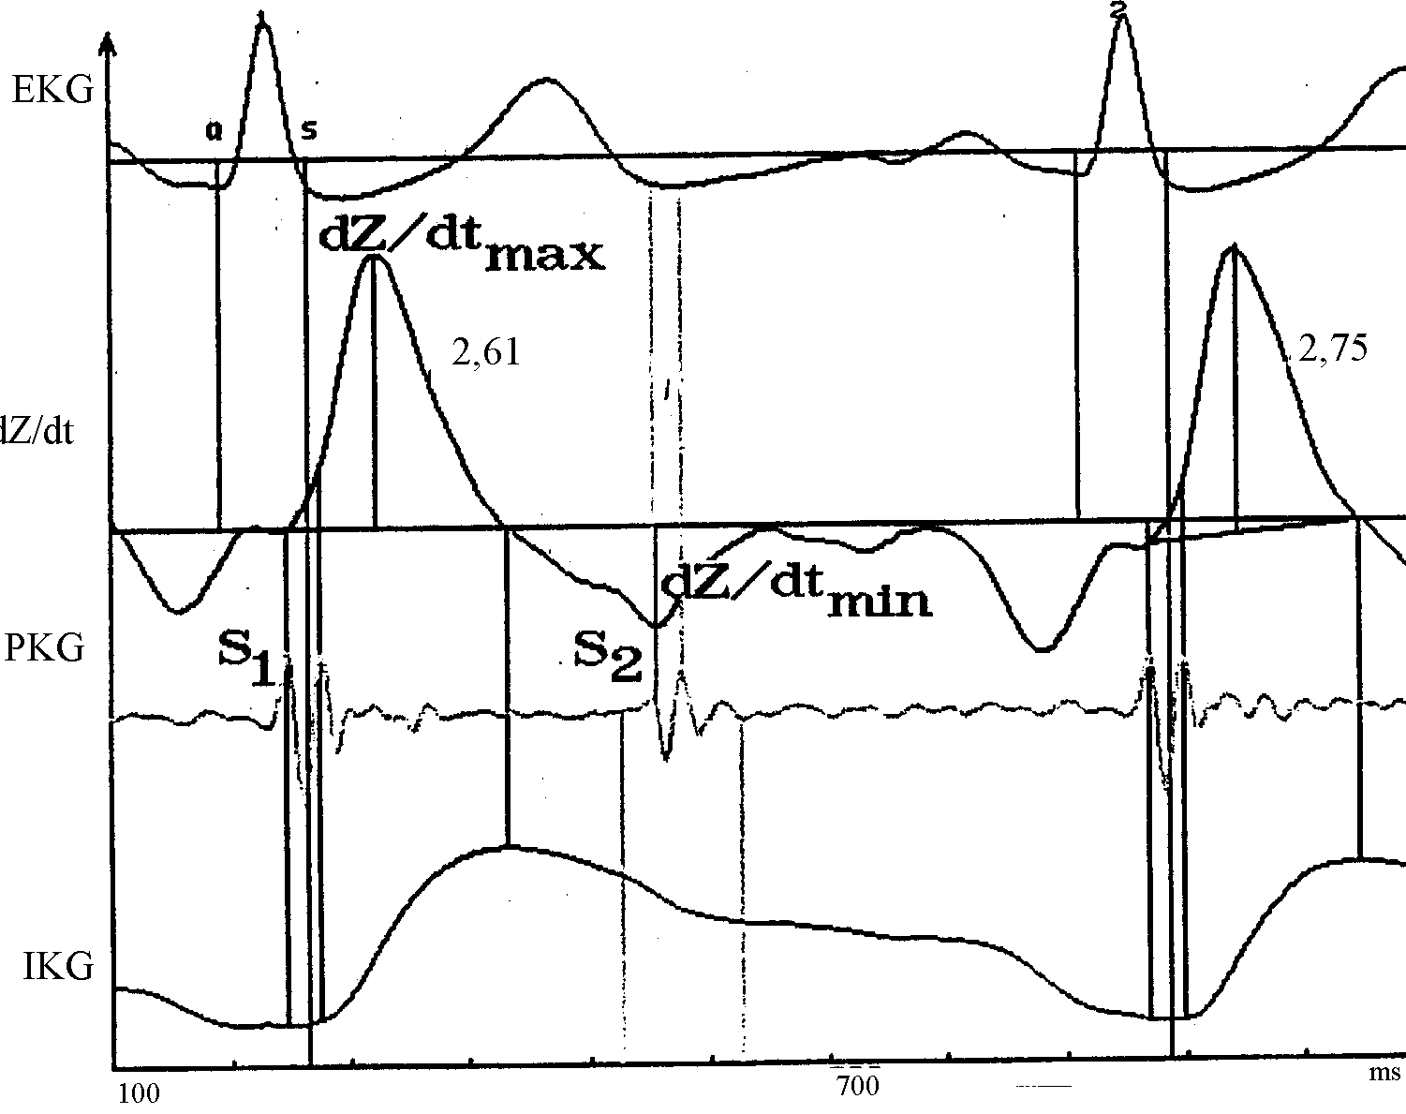
a) b) c)
30 ábra Az ICG méréstechnikai alapjai
Az IKG méréstechnikája

Napjainkban a beteget nem terhelő non invazív méréstechnikai módszerek kerültek előtérbe, így CO mérésre is. A több mint 30 éve klinikai alkalmazásra Atzler és Nyober után Kubicek által kidolgozott IKG impedancia kardiográfia módszer vált a gyakorlatban elfogadottá, amely a mellkasi szervek és szövetek impedancia változását méri nagyfrekvenciás ( 40- 100 kHz ), kis áramerősségű biológiailag inert (1-4mA; a 2.fejezetben már szóltunk erről ) árammal. A Z₀ alap impedancia ( normál 20-35Ω ) fordítottan arányos a ( intratrochealisan ) mellkasban lévő extra és intracelluláris folyadék mennyiségével. Mivel a vér a szervezetben a legjobban vezető szövet, a mellkas impedanciája a benne – érhálózatában - lévő vér mennyiségével és eloszlásával, valamint áramlási sebességével arányosan változik. Így a Z₀ alap impedancia a szív pumpa funkciójával szinkron változik, a kilökött vérmennyiséggel arányos amplitúdó moduláció jelentkezik, és ez a pulzustérfogatra jellemző. Tehát, a modulált impedancia kardiogram görbe mérhető paramétereiből és ezeknek a mellkasi folyadékmennyiségéhez illetve a mellüreg vezetőképes szövetei köbtartalmához viszonyított arányából ( páciensenként más és más becsülhető érték jellemzi ) kiszámítható a pulzustérfogat közelítő értéke, amely ( korrelációs tényező >0,86 ) Kubicek képlete alapján a következő:
SV= const* L²*LVET*dZ/dt|_{max} / Z_{0,} ahol
SV pulzustérfogat [cm³]
L a nagyfrekvenciás impedancia mérés mérőelektródjainak távolsága [cm]
LVET bal kamrai ejekciós idő [s]
dZ/dt|_{max} impedancia kardiogram első deriváltjának maximuma [Ω/s]
Z₀ alapimpedancia [Ω]

A méréskor a páciens fizikai felépítésétől függő korrekciós adatok algoritmusba szervezése és kiszámítása szükséges, ezt a páciens adatokon kívül a mellkas felépítésére jellemző konstans figyelembe vételét is jelenti. Ahhoz, hogy a LVET pontosan mérhető legyen két segédgörbékre van szükségünk, ezek az EKg és a PKg fonokardiográfiás jel. Az ICG méréstechnikáját megvalósító elektródfelhelyezést a 30.a ábra, a mért jeleket 30.b ábra, míg a megvalósított algoritmushoz szükséges görbéket a 30.c ábra valamint a készülék elvi kialakítását a 31. ábra szemlélteti.
Az impedancia mérése precíziós négypontos ( 8db elektród 4db generátor és 4db mérő ) kialakítású a várható 0,01Ω-os impedancia változások és ~500Ω hozzávezetések ellenállásainak ismeretében. Az érzékelt impedancia kardiográf jel erősítés, demodulálás után kerül digitalizálásra. Az elektródok egyszer használatos EKG elektródok, de lehet grafitporos gumiszalag megoldású is. Nagyon fontos az érzékelő elektródok L távolságának betartása a készüléktől elvárt értékben.
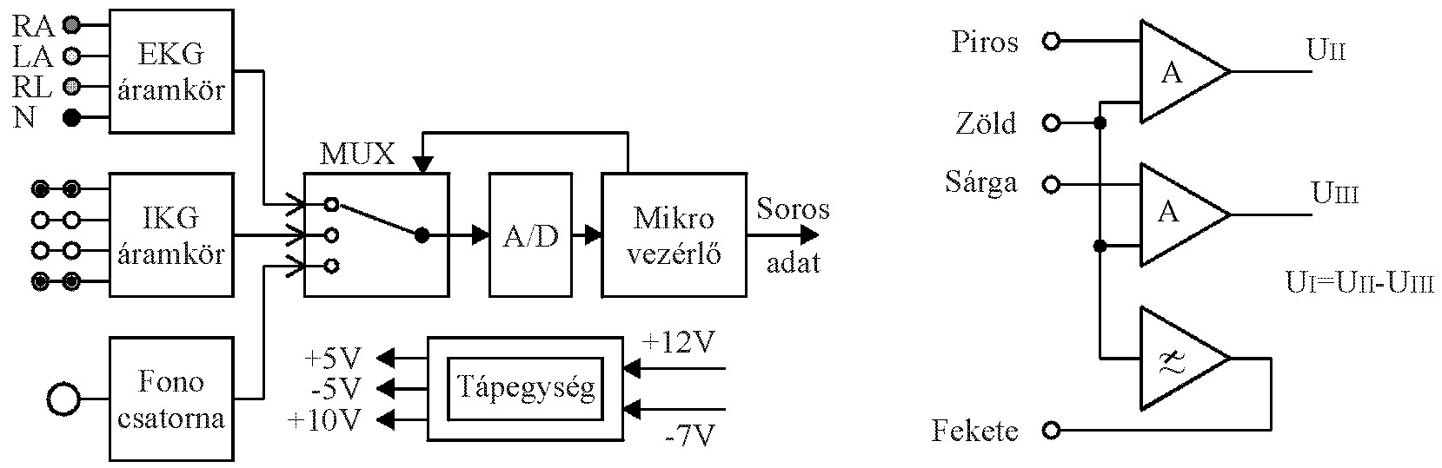
31. ábra IKG készülék elvi felépítése és EKG csatornája
Az EKg jel mérése vektoriális Einthoven technika, 4 elektródos az ábrának megfelelő felhelyezésben. A negyedik elektród aktív ”0” pont utánhúzással a közös jelelnyomás növelésére felhelyezett. A mérő csatorna három precíziós erősítőt, hálózati zajszűrőt, DC eliminálást, izolációt: ( 2000V ) optocsatolós jel- és DC/DC konverteres tápfeszültség leválasztást tartalmaz. A mért EII, EIII jelekből az EI= EII-EIII elvezetésnek megfelelő vektoriális kivonással adódik.
A PKg szívhangok mérésekor nem a diagnosztikai célú fonokardiogramot kívánjuk megjeleníteni, csak egy 10Hz - 200Hz frekvenciájú globális jelét, de így ez számunkra szükséges időmarkereket (szívbillentyű nyitás, zárás időpillanatai ) pontosan, zavarmentesen adja. A használt érzékelő egy piezo kristályos gyorsulásérzékelő, amely jele szelektív erősítőn keresztül kerül digitalizálásra.
A mérőcsatornák ( modulok ) jelei MUX-on keresztül jutnak a 12 bites A/D átalakítóra. A készülékkel való méréshez külső számítógép szükséges. A mérés vezérléséről, a digitalizált adatok átmeneti tárolásáról és számítógépre történő átviteléről a központi egység (30.ábra) mikrokontroller gondoskodik Az adattárolásra, feldolgozásra, megjelenítésre és nyomtatásra ajánlott a laptop, így hordozható kivitelben alakítható ki a mérőkészülék, és hálózati táplálás mellett képes belső áramforrásról üzemelni mintegy 6 - 8 órán keresztül ( különösen ajánlott olyan helyzetekben is, amikor nincs vagy bizonytalan a hálózati feszültség, illetve nem megfelelő az érintésvédelmi földelés ).
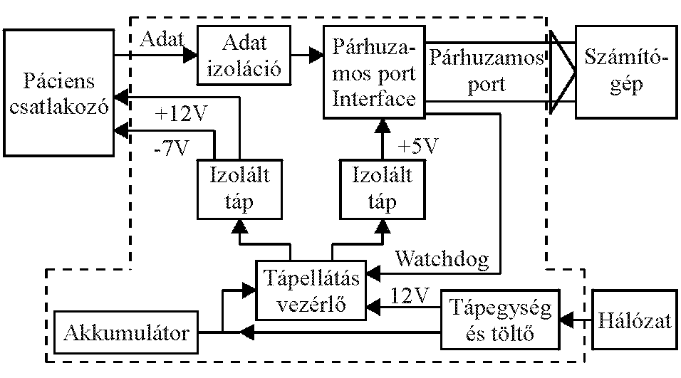
32.ábra IKG központi egysége

Hematológiai monitorozásra az IKG készülék nyomásmérő modul hozzáépítésével alkalmas. Természetesen az IKG jóval több diagnosztikailag értékes paramétert képes mérni, mi itt csak a legszükségesebbeket említettük meg, célunknak megfelelően.

Továbbiakban a 33. ábrán látható hazai fejlesztésű ICGM501 típusú, nemzetközileg elismert IKG készülék alapján adjuk meg a működésre jellemző adatokat, műszaki paramétereket.
ICG:
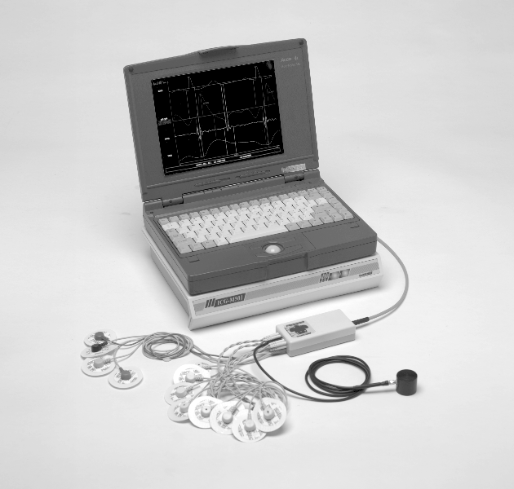
33.ábra IKG M501
-Nagyfrekvenciás generátor frevenciája:100 kHz + 10%
-mérőáram max. 2 mA _{RMS}
-bemeneti impedancia min. 2*100 k Ω
-bemenet: differential
-alap impedancia: max. 100Ω
-impedancia változás : max. 5 Ω
-átviteli frekvencia: 0.5 - 35 Hz (-3dB)
-mérési pontosság : + 0.5 %,

ECG:
-bemeneti ellenállás: min. 2 * 10 M Ω
-CCMR: min. 95 dB (50 Hz)
-bemeneti DC: max. + 300 mV
-átviteli frekvencia: 0.5 - 50 Hz (-3dB)
-bemeneti feszültség: max. ±10 mVpp
-bemenet: differenciál
-hálózati interferencia: 50Hz NOTCH

PKG:
-frekvencia átvitel: 10 Hz - 200 Hz

A/D:
-felbontás: 12 bit
-mintavételi frekvencia: 500 Hz + 0.1% (per csatorna)
Biztonság: BF
TARTALOMJEGYZÉK

1 A SZÍV DIAGNOSZTIKÁJA( MONITOROZÁSA ) 1
1.1 Fiziológiai alapok 1
1.1.1 A szív felépítése és ingerületvezető rendszere 1
1.1.2 A szív funkcionális működésére jellemző vitális paraméterek 3
1.2 Elektrokardiográfia ( EKG ) 4
1.2.1 Az EKg jel érzékelése: Elvezetés rendszerek, elektródok, elektródkábelek 5
1.2.2 EKg jelek és jellemzői 8
1.2.3 Az EKg diagnosztika méréstechnikai jellemzői ( jelfeldolgozás; teleinformatika ) 8
1.2.4 EKG készülékek áramkörei 15
1.2.5 Nagyfelbontású EKG ( HREKG, LPutópotenciál mérése ) 18
1.2.6 Digitális EKG speciális hardver elemei ( ispPAC, OverSampling A/D ) 20
1.2.7 A CO méréstechnikája: Impedancia Kardiográfia ( IKG ) 25

